Volume 07 Robot Data Architecture

12. Data Case Studies

12.01 Indoor AMR Telemetry Pipeline Build and Operation
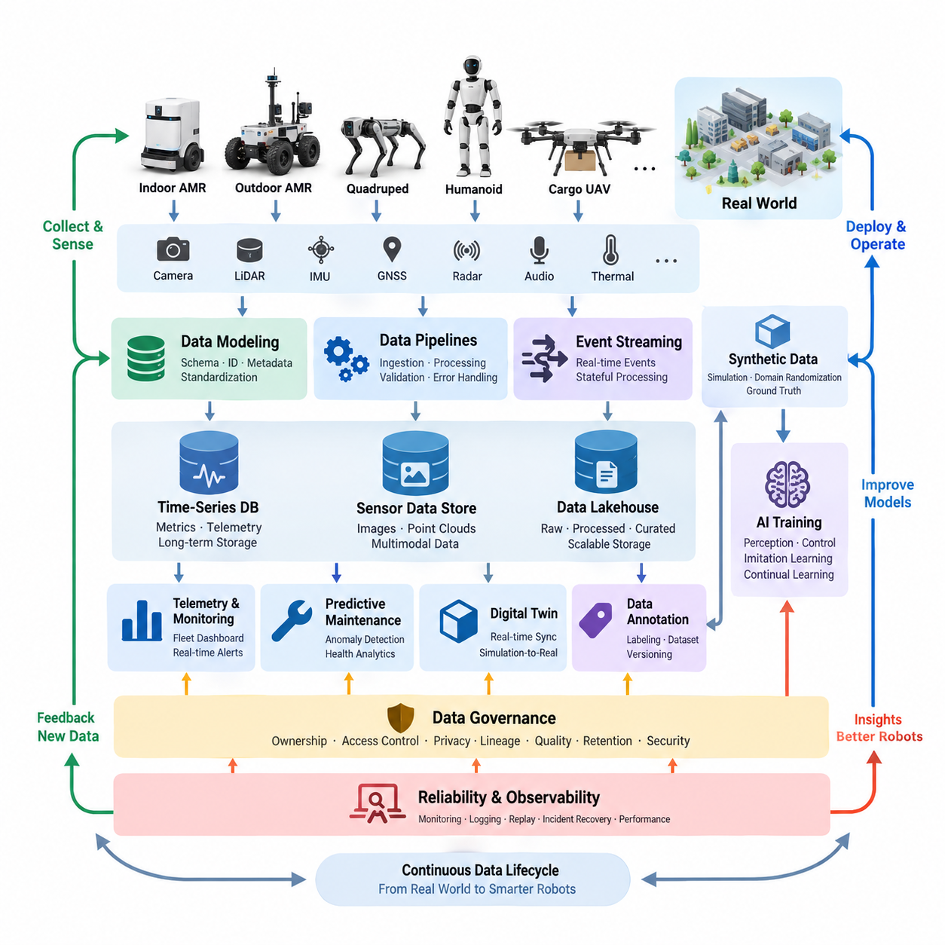
로봇 데이터 아키텍처(Robot Data Architecture)는 개별 데이터 메커니즘이 물리적 환경, 네트워크, 컴퓨팅 자원, 조직적 제약조건 아래에서 지속적으로 동작해야 하는 실제 운영 시스템으로 통합될 때 비로소 의미를 갖는다. 이 장의 사례 연구(Case Studies)는 데이터 모델링(Data Modeling), 데이터 파이프라인(Data Pipeline), 텔레메트리(Telemetry), 이벤트 스트리밍(Event Streaming), 시계열 저장소(Time-Series Storage), 센서 데이터 관리(Sensor Data Management), AI 데이터셋(AI Dataset), 디지털 트윈(Digital Twin), 데이터 거버넌스(Data Governance), 어노테이션(Annotation), 합성 데이터(Synthetic Data)가 다양한 로봇 플랫폼에서 어떻게 함께 동작하는지를 살펴본다.
실내 자율이동로봇(Indoor Autonomous Mobile Robot)은 텔레메트리 중심 아키텍처(Telemetry-Centered Architecture)를 보여주는 대표적인 사례이다. 내비게이션 상태(Navigation State), 배터리 상태(Battery Condition), 모터 전류(Motor Current), 위치추정 신뢰도(Localization Confidence), 임무 진행 상태(Mission Progress), 안전 이벤트(Safety Event), 진단 정보(Diagnostic Information)가 로봇 내부에서 수집되고 표준화된 텔레메트리 레코드(Telemetry Record)로 변환된다. 경량 엣지 처리(Edge Processing)는 불필요한 샘플을 제거하고 중요한 운영 상태를 플릿 서비스(Fleet Service)로 전달하여 모니터링, 이력 분석, 유지보수 계획, 임무 최적화에 활용한다.
실내 로봇은 통신 품질이 일정하지 않은 와이파이(Wi-Fi) 환경에서 동작하는 경우가 많기 때문에 텔레메트리 파이프라인(Telemetry Pipeline)은 항상 연결되어 있다는 것을 전제로 설계할 수 없다. 로컬 버퍼링(Local Buffering)은 통신 중단 중에도 데이터를 보존하고, 타임스탬프(Timestamp)는 이벤트 순서를 유지하며, 재전송 메커니즘(Retransmission Mechanism)은 연결 복구 후 누락 정보를 복원한다. 시계열 데이터베이스(Time-Series Database)는 장기간 운영 분석을 지원하며, 이벤트 스트림(Event Stream)은 비상 정지, 위치추정 실패, 경로 차단, 충전 장애, 비정상 모터 동작과 같은 긴급 상태를 전달한다.
실외 자율이동로봇(Outdoor AMR)은 훨씬 큰 센서 데이터와 예측하기 어려운 통신 환경을 다루어야 한다. 카메라(Camera), 라이다(LiDAR), 깊이 센서(Depth Sensor), 위성항법시스템(GNSS), 관성측정장치(IMU), 레이더(Radar), 열화상 장치(Thermal Device) 등은 셀룰러 또는 무선 네트워크가 지속적으로 전송할 수 있는 용량보다 많은 데이터를 생성할 수 있다. 따라서 아키텍처는 실시간 운영 텔레메트리(Real-Time Operational Telemetry)와 대용량 원시 센서 데이터(Raw Sensor Data)를 분리하고, 선택적 기록, 압축, 이벤트 기반 캡처(Event-Triggered Capture), 메타데이터 인덱싱(Metadata Indexing), 우선순위 기반 엣지-클라우드 전송(Edge-to-Cloud Transfer)을 적용한다.
이러한 분리는 계층형 데이터 전략(Layered Data Strategy)을 형성한다. 크기가 작은 상태 및 임무 정보는 지속적으로 스트리밍할 수 있지만, 원시 이미지, 포인트 클라우드(Point Cloud), 동기화된 다중모달 시퀀스(Multimodal Sequence)는 네트워크 대역폭이나 운영 정책이 전송을 허용할 때까지 로봇 내부에 유지할 수 있다. 중요 사고가 발생하면 이벤트 전후의 센서 데이터 구간을 보존하도록 설정할 수 있으며, 클라우드 수집 과정에서는 체크섬(Checksum), 타임스탬프, 동기화 메타데이터, 로봇 식별자, 임무 정보, 스키마 버전(Schema Version)을 검증한 후 장기 저장소나 AI 파이프라인으로 전달한다.
4족 보행 로봇(Quadruped Robot)의 학습은 보행 훈련 과정에서 관측값(Observation), 행동(Action), 지형과의 상호작용(Terrain Interaction), 결과(Outcome)가 정밀하게 동기화되어야 한다는 점에서 다른 데이터 문제를 보여준다. 관절 위치, 속도, 토크(Torque), IMU 측정값, 접촉 상태(Contact State), 인지 특징(Perception Feature), 명령, 제어기 출력 사이의 시간적 관계가 유지되어야 한다. 따라서 학습 데이터셋은 실험의 재현성(Reproducibility)을 보장하기 위해 에피소드 경계(Episode Boundary), 로봇 구성 메타데이터, 환경 설명, 정책 버전(Policy Version), 보상 정보(Reward Information), 실패 분류(Failure Classification)를 명시적으로 관리해야 한다.
휴머노이드 모방학습(Humanoid Imitation Learning)은 이러한 요구사항을 비전(Vision), 언어(Language), 신체 움직임, 조작(Manipulation), 작업 맥락(Task Context)을 포함하는 시연 데이터까지 확장한다. 사람의 시연은 의미 있는 행동 단계(Action Phase)로 분할되고 객체 상태, 자세(Pose), 접촉 전환(Contact Transition), 작업 결과, 품질 지표와 연결될 수 있다. 어노테이션(Annotation)은 별도의 라벨링 작업이 아니라 데이터 아키텍처의 일부가 되며, 반복되는 학습 주기 전체에서 어노테이션 스키마, 데이터셋 버전, 변환 이력(Transformation History), 모델 학습 참조정보가 추적 가능해야 한다.
화물 무인항공기(Cargo UAV) 운영은 시계열 분석(Time-Series Analysis)과 예지정비(Predictive Maintenance)의 중요성을 보여준다. 비행제어기 측정값, 추진계 데이터, 배터리 파라미터, 진동 신호, 환경 조건, 항법 상태, 임무 단계, 장애 이벤트를 여러 비행에 걸쳐 상호 연관시킬 수 있다. 각각의 비행을 독립된 로그로 취급하는 대신 항공기 식별자, 구성 부품, 정비 이력, 소프트웨어 버전, 비행경로 맥락(Route Context), 누적 운용 이력과 연결하여 데이터를 관리한다.
이와 같은 이력 데이터 구성은 즉각적인 고장이 아니라 점진적으로 나타나는 열화 패턴(Degradation Pattern)을 유지보수 분석에서 탐색할 수 있도록 한다. 진동, 온도, 전기 부하, 에너지 소비, 액추에이터(Actuator) 동작 등의 건전성 지표(Health Indicator) 변화를 유사한 운용 조건과 비교할 수 있다. 그러나 누락된 샘플, 클록 드리프트(Clock Drift), 센서 교체, 펌웨어 변경, 일관되지 않은 임무 메타데이터는 잘못된 추세를 만들 수 있으므로 데이터 계보(Data Lineage)와 구성 변경 이력을 함께 보존해야 한다.
플릿 디지털 트윈(Fleet Digital Twin)은 운영 데이터가 물리적 자산을 지속적으로 갱신하는 디지털 표현으로 전환되는 방식을 보여준다. 각각의 로봇은 구성, 현재 상태, 위치, 임무, 건전성, 소프트웨어, 배터리 상태, 관련 이력 데이터와 연결된 논리적 식별자(Logical Identity)를 유지한다. 스트리밍 업데이트(Streaming Update)는 디지털 표현을 변경하고, 영속적인 시계열 및 이벤트 저장소는 과거 동작을 보존한다. 플릿 수준의 데이터 집계(Fleet-Level Aggregation)는 시각화, 분석, 시뮬레이션, 유지보수, 운영 계획을 지원한다.
효과적인 디지털 트윈 아키텍처(Digital Twin Architecture)는 모든 원시 측정값을 단순히 복제하지 않는다. 물리적 상태를 서로 다른 업데이트 주기와 업무적 의미에 따라 구성한다. 빠르게 변하는 운동 정보는 엣지(Edge)에 유지하고, 운영 상태는 플릿 서비스를 통해 자주 갱신하며, 장기 엔지니어링 데이터는 비동기 방식으로 저장할 수 있다. 이러한 계층 구조는 불필요한 데이터 트래픽을 줄이면서 모니터링, 시뮬레이션-현실 비교(Simulation-to-Real Comparison), 예지정비, 플릿 수준 의사결정에 필요한 충분한 데이터 정밀도를 유지한다.
합성 데이터(Synthetic Data)는 생성된 정보가 실제 엔지니어링 자산이 되기 위해 데이터 아키텍처가 얼마나 중요한지를 보여주는 또 다른 사례이다. 매니퓰레이터 인지 시스템(Manipulator Perception System)은 조명, 재질, 배경, 카메라 시점, 혼잡도(Clutter), 객체 배치를 체계적으로 변화시키면서 합성 이미지, 깊이 맵(Depth Map), 세그멘테이션 마스크(Segmentation Mask), 객체 자세(Object Pose), 장면 메타데이터를 생성할 수 있다. 자동 정답 데이터(Ground Truth) 생성은 수작업 어노테이션 비용을 줄이지만 합성 데이터셋 역시 버전 관리, 품질 평가, 생성 설정의 추적성이 필요하다.
합성 정보의 가치는 궁극적으로 실제 환경에서의 모델 성능 향상 여부를 통해 평가된다. 따라서 시뮬레이션 데이터와 실제 데이터는 서로 분리된 저장소로만 존재해서는 안 된다. 스키마, 클래스 정의, 좌표계 규칙(Coordinate Convention), 전처리 단계, 평가 데이터 분할(Evaluation Split)이 서로 호환되어야 한다. 도메인 갭 분석(Domain-Gap Analysis)은 시뮬레이션이 현실을 충분히 표현하지 못하는 조건을 식별하고, 그 결과를 추가 실제 데이터 수집, 시뮬레이션 자산 개선, 도메인 랜덤화(Domain Randomization), 혼합 학습 비율 조정에 활용할 수 있다.
데이터 거버넌스(Data Governance)는 이러한 파이프라인이 여러 로봇, 팀, 운영 사이트, AI 개발 환경으로 확장되면서 필수 요소가 된다. 거버넌스 구현은 데이터 소유권, 분류, 접근 권한, 보존 정책, 개인정보 보호 요구사항, 암호화 정책, 데이터셋 계보, 품질 기준을 정의한다. 사람이나 민감한 환경이 포함된 센서 기록은 광범위한 엔지니어링 활용 이전에 접근 제한, 익명화(Anonymization), 얼굴 흐림 처리(Face Blurring), 제한된 보존 기간, 감사 가능한 삭제 절차와 같은 추가 통제가 필요할 수 있다.
거버넌스는 파생 데이터(Derived Data)까지 포함해야 한다. 학습 데이터셋은 원시 센서 기록에서 시작하여 필터링과 어노테이션을 거치고 합성 데이터와 결합된 후 여러 모델 버전을 생성할 수 있다. 데이터 계보 추적이 없다면 어떤 모델의 성능이 우수한지는 알 수 있어도 정확히 어떤 데이터가 해당 모델을 생성했는지는 확인하기 어렵다. 데이터 카탈로그(Data Catalog), 불변 식별자(Immutable Identifier), 데이터셋 버전, 스키마 이력, 어노테이션 버전, 학습 참조정보는 결과 재현과 향후 장애 분석에 필요한 추적성을 제공한다.
데이터 파이프라인 장애(Data Pipeline Failure)는 로봇 데이터 시스템이 불안정한 네트워크, 이기종 소프트웨어, 분산 저장소, 지속적으로 변화하는 스키마와 상호작용하기 때문에 특히 중요한 운영 사례이다. 장애에는 잘못된 형식의 메시지, 호환되지 않는 스키마 버전, 중복 이벤트, 손상된 파일, 지연된 스트림, 불완전한 업로드, 저장공간 부족, 동기화 오류, 다운스트림 서비스(Downstream Service) 장애 등이 포함될 수 있다. 견고한 아키텍처는 이러한 문제로 인한 데이터 손실이나 오염이 조용히 진행되도록 방치하지 않고 이를 탐지할 수 있어야 한다.
따라서 장애 복구(Recovery)는 관측 가능하고 재처리 가능한 파이프라인(Observable and Replayable Pipeline)을 기반으로 해야 한다. 중간 경계에서 데이터를 보존하고, 실패한 레코드를 격리하며, 오프셋(Offset)이나 체크포인트(Checkpoint)를 통해 처리 진행 상태를 식별하고, 멱등 연산(Idempotent Operation)을 통해 재처리 과정에서 잘못된 중복 데이터가 생성되는 것을 방지할 수 있다. 처리량, 지연시간, 큐 깊이(Queue Depth), 컨슈머 지연(Consumer Lag), 오류율, 저장용량, 데이터 품질 지표에 대한 모니터링은 조기 경보를 제공하며, 장애 기록 자체도 향후 신뢰성 향상을 위한 엔지니어링 데이터가 된다.
모든 사례를 종합하면 데이터 아키텍처는 단순한 데이터 수집 구조에서 폐루프 로봇 지능 플랫폼(Closed-Loop Robotic Intelligence Platform)으로 발전한다. 운영 텔레메트리는 플릿 최적화를 지원하고, 센서 기록은 학습 자원이 되며, 디지털 트윈은 물리 시스템과 가상 시스템을 연결한다. 어노테이션은 관측 데이터를 지도학습 지식(Supervised Knowledge)으로 변환하고, 합성 데이터 생성은 희귀 상황을 확장하며, 데이터 거버넌스는 전체 데이터에 대한 신뢰성을 유지한다. 이러한 기능은 점차 독립적인 엔지니어링 하위 시스템이 아니라 연속적인 데이터 생명주기(Continuous Data Lifecycle)로 통합된다.
미래의 로봇 데이터 아키텍처(Future Robot Data Architecture)는 이기종 플릿(Heterogeneous Fleet), 다중모달 파운데이션 모델(Multimodal Foundation Model), 지속학습(Continual Learning), 대규모 시뮬레이션(Large-Scale Simulation), 엣지 지능(Edge Intelligence), 더욱 자율적인 데이터 선택 기능을 지원해야 한다. 로봇은 어떤 경험이 학습에 유용한지를 판단하고, 비정상적이거나 희귀한 상황을 보존하며, 추가 라벨링을 요청하고, 실제 관측 결과와 시뮬레이션의 예측을 비교하여 검증된 경험을 다시 학습 파이프라인에 공급하게 될 것이다. 데이터 아키텍처 자체가 로봇 학습 아키텍처(Robot Learning Architecture)의 일부가 되는 것이다.
장기적인 목표는 물리적 운영(Physical Operation), 데이터 획득(Data Acquisition), 엣지 처리(Edge Processing), 클라우드 또는 온프레미스 저장소(Cloud or On-Premise Storage), 데이터 거버넌스, AI 학습(AI Training), 검증(Validation), 배포(Deployment), 그리고 다시 현장에서 발생하는 새로운 경험을 연결하는 추적 가능한 순환 구조(Traceable Loop)를 구축하는 것이다. 이 순환 구조는 로봇의 행동과 그것을 만들어낸 데이터, 소프트웨어, AI 모델, 시스템 구성, 운영 환경 사이의 관계를 보존해야 한다. 이러한 추적성(Traceability)은 역량을 지속적으로 향상시키면서도 측정 가능하고, 재현 가능하며, 운영적으로 관리할 수 있는 확장형 피지컬 AI(Physical AI) 시스템의 기반이 된다.

12.02 Outdoor AMR Sensor Data Cloud Upload Case
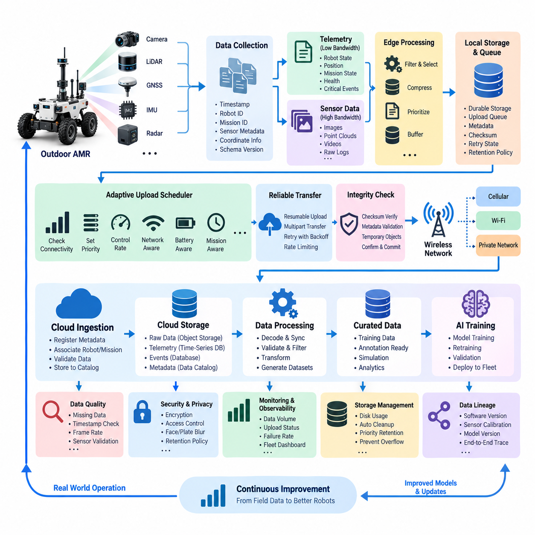
실외 자율이동로봇(Outdoor Autonomous Mobile Robot)은 센서 데이터의 양이 많고 통신 품질이 지속적으로 변화하며 클라우드 연결(Cloud Connectivity)을 항상 보장할 수 없는 환경에서 동작한다. 따라서 실용적인 클라우드 업로드 아키텍처(Cloud Upload Architecture)는 로봇의 실제 운용과 데이터 전송을 분리해야 한다. 내비게이션(Navigation)과 안전 기능(Safety Function)은 로컬에서 계속 동작하고, 데이터 서브시스템(Data Subsystem)은 어떤 정보를 기록하고 우선순위를 지정하며 압축, 버퍼링(Buffering), 중앙 저장소 전송할 것인지를 독립적으로 결정한다.
실외 자율이동로봇(Outdoor AMR)은 카메라(Camera) 이미지, 라이다(LiDAR) 포인트 클라우드(Point Cloud), 위성항법시스템(GNSS) 측정값, 관성측정장치(IMU) 신호, 레이더(Radar) 관측값, 위치추정 상태(Localization State), 제어 명령(Control Command), 진단 이벤트(Diagnostic Event), 시스템 텔레메트리(System Telemetry)를 동시에 생성할 수 있다. 이러한 데이터 소스는 주기, 크기, 운영 중요도가 크게 다르므로 표준화된 타임스탬프(Timestamp), 로봇 식별자(Robot ID), 임무 식별자(Mission ID), 센서 메타데이터(Sensor Metadata), 좌표 정보(Coordinate Information), 스키마 버전(Schema Version)을 부여하여 나중에 동기화된 운영 시퀀스로 재구성할 수 있도록 한다.
모든 원시 센서 스트림(Raw Sensor Stream)을 지속적으로 전송하는 것은 일반적으로 비효율적이다. 사용 가능한 무선 네트워크 대역폭(Wireless Network Bandwidth)이 로봇의 센서 데이터 생성 속도보다 훨씬 작을 수 있기 때문이다. 따라서 온보드 수집 계층(Onboard Collection Layer)은 경량 텔레메트리(Lightweight Telemetry)와 대용량 센서 페이로드(High-Bandwidth Sensor Payload)를 분리한다. 로봇 상태, 위치, 임무 상태, 연결 상태, 중요 이벤트는 지속적으로 전송하고 이미지, 포인트 클라우드 등의 대용량 파일은 엣지 저장소(Edge Storage)에 임시 보관한 후 설정된 정책에 따라 업로드한다.
선택적 기록(Selective Recording)은 불필요한 저장공간과 네트워크 사용량을 추가로 줄인다. 모든 센서 프레임을 최대 품질로 보존하는 대신 위치추정 불확실성(Localization Uncertainty), 장애물 조우, 비상 정지, 경로 이탈, 인지 실패(Perception Failure), 비정상 진동, 사람의 개입(Human Intervention) 등 운영상 가치가 높은 상황과 관련된 정보를 우선 보존할 수 있다. 순환 버퍼(Circular Buffer)를 이용하면 이벤트 발생 이전 수초의 정보도 함께 보존하여 장애를 발생시킨 조건뿐 아니라 원인 분석에 필요한 선행 상황까지 확보할 수 있다.
업로드된 센서 파일은 실제 생성된 시간과 전혀 다른 시점에 클라우드에 도착할 수 있으므로 신뢰할 수 있는 타임스탬프(Reliable Timestamp)가 필수적이다. 카메라, 라이다, IMU, GNSS, 레이더, 로봇 상태 메시지는 업로드 시간과 별도로 데이터 획득 타임스탬프(Acquisition Timestamp)를 보존해야 한다. 클록 동기화(Clock Synchronization)와 명시적인 시간 메타데이터를 사용하면 네트워크 전송 순서에 의존하지 않고 다중모달 시퀀스(Multimodal Sequence)를 재구성하고, 인과관계를 분석하며, 학습 샘플을 생성하고, 사고 상황을 재현할 수 있다.
업로드 전에 대용량 센서 페이로드는 데이터 특성에 적합한 방식으로 압축할 수 있다. 이미지와 영상에는 효율적인 이미지 또는 비디오 코덱(Video Codec)을 적용하고, 포인트 클라우드는 정보 손실이 허용되는 경우 전용 압축 방식이나 축소된 표현을 사용할 수 있다. 압축 정책(Compression Policy)은 보관, 디버깅(Debugging), AI 학습 요구사항을 구분해야 한다. 지나친 압축은 이후 필요한 세부 정보를 제거할 수 있으므로 메타데이터에는 인코딩 방식(Encoding Method)과 파라미터를 기록하여 후속 처리 과정의 재현성(Reproducibility)을 유지해야 한다.
엣지 버퍼링(Edge Buffering)은 로봇이 셀룰러(Cellular), 와이파이(Wi-Fi), 사설 네트워크(Private Network)의 통신 품질이 낮은 지역에 진입했을 때 데이터를 보호한다. 파일은 전송 시작과 동시에 삭제하지 않고 먼저 내구성 있는 로컬 저장소(Durable Local Storage)에 저장한 후 업로드 큐(Upload Queue)에 등록한다. 각 큐 항목에는 파일 위치, 체크섬(Checksum), 크기, 우선순위, 재시도 상태, 생성 시간, 임무 맥락, 목적지 등의 정보를 포함할 수 있다. 이러한 설계는 센서 데이터 획득과 네트워크 가용성을 분리하여 일시적인 통신 장애가 로봇 운용을 방해하지 않도록 한다.
업로드 스케줄러(Upload Scheduler)는 다음 전송 대상을 선택하기 전에 연결 상태와 큐 상태를 지속적으로 평가한다. 작은 크기의 중요 레코드와 사고 데이터 패키지는 일반적인 대용량 데이터보다 높은 우선순위를 가지며, 매우 큰 데이터셋은 고대역폭 연결이 확보될 때까지 기다릴 수 있다. 정책은 신호 품질, 사용 가능한 처리량(Throughput), 네트워크 비용, 배터리 상태, 임무 상태, 로컬 저장공간 사용률, 클라우드 전송 긴급도를 고려할 수 있다. 따라서 업로드는 단순한 파일 복사가 아니라 적응형 자원 관리(Adaptive Resource Management) 과정이 된다.
대용량 파일은 연결 장애가 발생할 때 전체 업로드를 처음부터 다시 시작하지 않도록 재개 가능한 전송(Resumable Transfer) 또는 멀티파트 전송(Multipart Transfer) 방식을 사용해야 한다. 완료된 각 데이터 구간은 독립적으로 확인할 수 있으며, 재시도는 마지막으로 확인된 위치에서 계속된다. 지수 백오프(Exponential Backoff)를 적용하면 불안정한 네트워크에서 과도한 재시도 트래픽이 발생하는 것을 방지할 수 있다. 또한 업로드 작업자(Upload Worker)의 전송률을 제한하여 백그라운드 데이터 전송이 내비게이션과 안전 서비스에 필요한 네트워크 및 컴퓨팅 자원을 침해하지 않도록 해야 한다.
데이터 무결성(Data Integrity)은 전송의 양쪽 끝에서 검증해야 한다. 로봇은 전송 전에 체크섬을 계산하고 수신 서비스는 업로드 이후 이를 다시 검증하여 객체의 전송 완료 여부를 판단한다. 임시 클라우드 객체(Temporary Cloud Object)는 검증된 객체와 분리하여 중단된 전송이 정상적인 데이터셋으로 잘못 인식되지 않도록 한다. 무결성 검증과 메타데이터 검증이 완료된 이후에만 로컬 보존 정책(Local Retention Policy)에 따라 해당 엣지 데이터의 삭제를 허용해야 한다.
클라우드 수집(Cloud Ingestion)은 단순한 저장 이상의 역할을 수행한다. 수신된 객체는 로봇 식별자, 임무, 센서 종류, 데이터 획득 시간 구간, 지리적 또는 운영 맥락, 소프트웨어 버전, 시스템 구성 정보와 연결된다. 메타데이터 레코드는 검색 가능한 데이터 카탈로그(Data Catalog)에 저장하고 대용량 바이너리 페이로드(Binary Payload)는 확장 가능한 객체 저장소(Object Storage)에 유지할 수 있다. 이를 통해 시계열 텔레메트리, 이벤트, 원시 센서 객체가 서로 다른 저장 기술을 사용하더라도 공통 식별자와 타임스탬프를 통해 연결될 수 있다.
실용적인 아키텍처는 클라우드 센서 정보를 원시 데이터(Raw Data), 처리 데이터(Processed Data), 정제 데이터(Curated Data) 계층으로 구성하는 경우가 많다. 원시 계층(Raw Layer)은 업로드된 데이터를 획득 당시 형태에 최대한 가깝게 보존한다. 이후 처리 파이프라인은 데이터를 디코딩하고 동기화하며 검증, 필터링, 변환한다. 정제 데이터셋(Curated Dataset)은 분석, 시뮬레이션, 어노테이션(Annotation), AI 학습에 사용할 수 있도록 선별되고 품질이 검증된 샘플을 포함한다. 이러한 분리는 원본 증거를 보존하면서 후속 데이터 표현이 독립적으로 발전할 수 있도록 한다.
데이터 품질 검증(Data Quality Validation)은 클라우드 수집 직후부터 시작된다. 시스템은 누락된 파일, 비정상적인 타임스탬프, 예상하지 못한 프레임률(Frame Rate), 손상된 페이로드, 센서 데이터 누락, 일관되지 않은 좌표 프레임(Coordinate Frame), 불완전한 임무 메타데이터, 동기화 간격 문제 등을 탐지할 수 있다. 품질 검증 결과는 단순한 로그 메시지가 아니라 메타데이터로 관리된다. 따라서 엔지니어는 어떤 데이터가 존재하는지뿐만 아니라 특정 시퀀스가 디버깅, 매핑(Mapping), 인지 모델 학습, 시스템 검증에 필요한 품질 조건을 만족하는지도 조회할 수 있다.
실외 환경에는 사람, 차량, 건물, 차량 번호판, 위치 정보 등이 자주 포함되므로 개인정보 보호(Privacy)와 보안(Security)은 업로드 파이프라인의 필수 요소가 된다. 민감한 센서 데이터는 전송 과정에서 암호화하고 저장소에서는 접근 제어(Access Control)를 통해 보호해야 한다. 운영 요구사항에 따라 얼굴 또는 차량 번호판 흐림 처리와 같은 개인정보 보호 변환(Privacy Transformation)을 수행한 후 일반적인 엔지니어링 용도로 활용할 수 있으며, 원본 데이터는 더욱 엄격한 권한 관리와 보존 정책 아래 제한적으로 유지할 수 있다.
전체 플릿(Fleet)에 걸쳐 데이터 파이프라인을 운영하려면 관측 가능성(Observability)이 필요하다. 대시보드(Dashboard)는 각 로봇의 데이터 생성량, 로컬 저장공간 사용률, 업로드 대기 데이터 크기, 업로드 처리량, 재시도 횟수, 전송 지연시간, 실패율, 클라우드 수집 지연, 데이터 검증 결과를 추적할 수 있다. 운영자는 과도한 데이터 적체가 발생하거나 반복적으로 연결이 끊기는 로봇을 식별하고, 엔지니어는 네트워크 문제와 센서, 저장장치, 애플리케이션, 클라우드 서비스 장애를 구분할 수 있다.
장기간 네트워크가 단절되면 온보드 디스크가 가득 찰 수 있으므로 저장공간 압박(Storage Pressure)에 대한 명시적인 보호 메커니즘이 필요하다. 보존 정책(Retention Policy)은 안전 및 사고 데이터를 위한 공간을 우선 확보하면서 가치가 낮은 정보를 단계적으로 제거할 수 있다. 업로드와 검증이 완료된 파일을 먼저 삭제하고 필요하면 중요도가 낮은 일반 기록을 추가로 제거한다. 사고 데이터 패키지, 진단 증거, 수동으로 보호하도록 지정된 데이터셋은 더 긴 기간 보존하여 자동 정리 과정에서 조사에 필요한 정보가 손실되지 않도록 한다.
업로드된 정보는 AI 데이터 생명주기(AI Data Lifecycle)와 연결될 때 더 큰 가치를 갖는다. 인지가 어려운 장면, 비정상적인 장애물, 위치추정 실패, 사람의 개입 이벤트를 자동으로 인덱싱하여 어노테이션 또는 재학습(Retraining) 후보로 지정할 수 있다. 엔지니어는 클라우드에서 이러한 샘플을 선택하고 라벨링 데이터셋(Labeled Dataset)을 생성하여 향상된 인지 또는 내비게이션 모델을 학습하고 검증한 후 새로운 모델을 다시 플릿에 배포할 수 있다. 따라서 실제 현장 운용 자체가 목표 지향적인 학습 데이터의 공급원이 된다.
성숙한 실외 자율이동로봇 아키텍처는 업로드된 모든 데이터 시퀀스를 데이터 획득 당시 사용된 소프트웨어, 시스템 구성, 센서 캘리브레이션(Sensor Calibration), AI 모델 버전과 연결함으로써 이러한 순환 구조를 완성한다. 사고가 발생하면 엔지니어는 센서가 무엇을 관측했는지만 확인하는 것이 아니라 어떤 시스템 상태와 구성에서 해당 행동이 발생했는지도 재구성할 수 있다. 동일한 데이터 계보(Data Lineage)를 활용하면 모델 개발팀은 어떤 현장 경험이 이후 학습 데이터셋과 배포 모델에 사용되었는지도 정확하게 추적할 수 있다.
결과적으로 이러한 설계는 클라우드 업로드(Cloud Upload)를 단순한 원시 데이터의 연속 스트리밍이 아니라 복원력 있는 분산 데이터 파이프라인(Resilient Distributed Data Pipeline)으로 다룬다. 엣지 자율성(Edge Autonomy)은 로봇 운용을 보호하고, 버퍼링은 네트워크 불안정성을 흡수하며, 우선순위 정책은 중요한 정보를 보호한다. 재개 가능한 전송은 신뢰성을 높이고, 데이터 검증은 품질을 보장하며, 데이터 거버넌스(Data Governance)는 장기적인 활용을 통제한다. 이러한 메커니즘을 통합하면 로봇의 자율성을 지속적인 클라우드 연결에 의존시키지 않으면서 이기종 실외 센서 스트림을 신뢰할 수 있는 운영 기록과 재사용 가능한 AI 자산(AI Asset)으로 전환할 수 있다.

12.03 Quadruped AI Training Data Pipeline Case
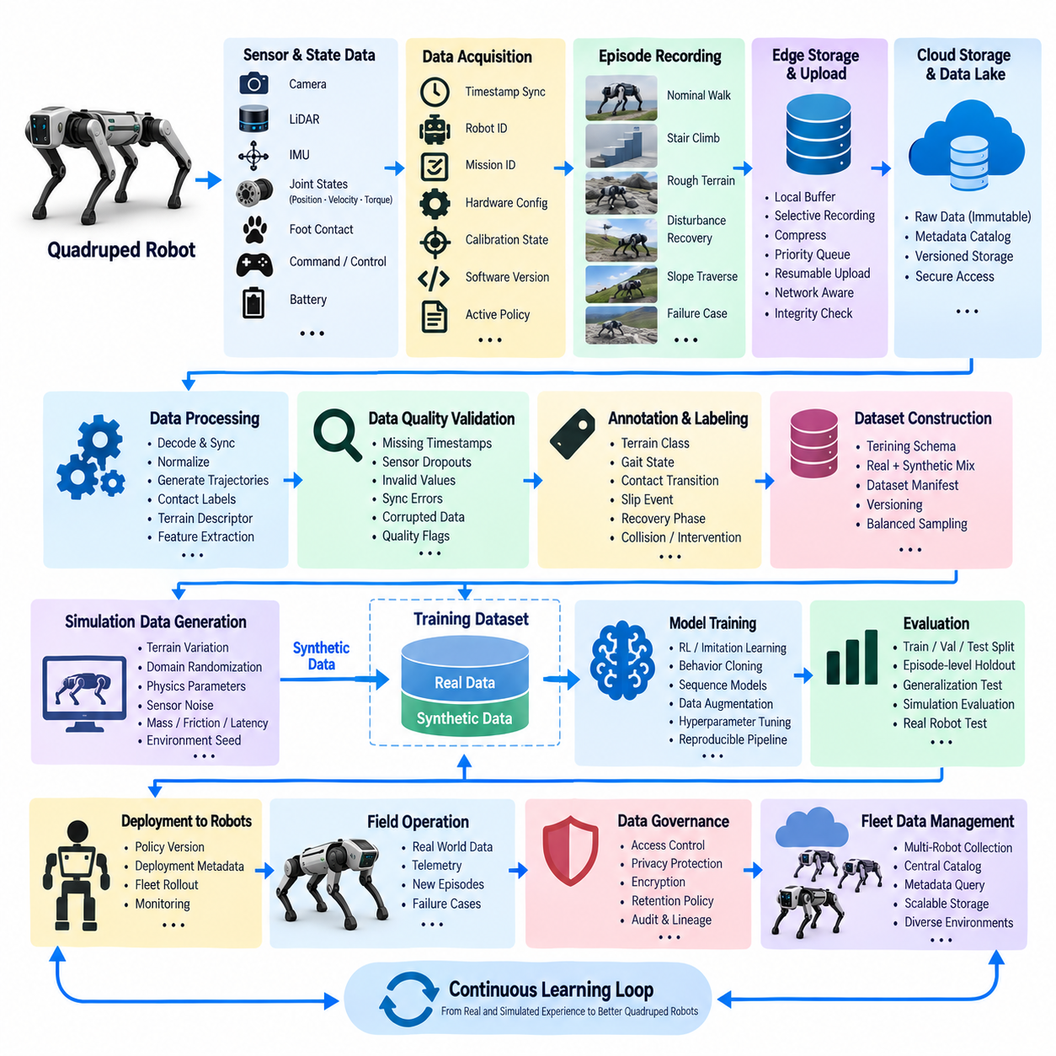
4족 보행 로봇 AI 학습 데이터 파이프라인(Quadruped AI Training Data Pipeline)은 인지(Perception), 로봇 상태(Robot State), 제어 행동(Control Action), 물리적 상호작용(Physical Interaction), 작업 결과(Task Outcome) 사이의 관계를 보존해야 한다. 일반적인 이미지 데이터셋과 달리 보행 데이터(Locomotion Data)는 본질적으로 순차적이며 신체화된 데이터(Embodied Data)이다. 모든 관측은 이전 행동과 지형 접촉의 영향을 받으므로 파이프라인은 개별 샘플이 아니라 동기화된 에피소드(Synchronized Episode)를 구성하고 각 행동이 발생한 맥락을 재구성할 수 있어야 한다.
운영 과정에서 4족 보행 로봇(Quadruped Robot)은 관절 위치(Joint Position), 관절 속도(Joint Velocity), 액추에이터 토크(Actuator Torque), 관성측정장치(IMU) 측정값, 발 접촉 상태(Foot Contact State), 명령 속도(Commanded Velocity), 제어기 출력(Controller Output), 배터리 정보, 카메라나 라이다(LiDAR)의 인지 데이터를 생성할 수 있다. 이러한 신호는 서로 다른 주기와 데이터 전송률을 가지므로 통합 데이터 획득 계층(Unified Acquisition Layer)은 각 스트림에 타임스탬프를 부여하고 로봇 식별자, 임무, 하드웨어 구성, 캘리브레이션 상태, 소프트웨어 버전, 활성 정책(Active Policy)과 연결한다.
정확한 시간 동기화(Time Synchronization)는 작은 시간 오차만으로도 관측값이 잘못된 행동이나 접촉 이벤트와 연결될 수 있기 때문에 보행 학습에서 특히 중요하다. 고주파 고유수용성 측정값(Proprioceptive Measurement)은 비전이나 지형 인지 데이터보다 훨씬 빠르게 샘플링될 수 있다. 따라서 파이프라인은 원본 획득 타임스탬프(Acquisition Timestamp)를 보존하고 이기종 스트림을 학습 구간으로 정렬하는 동기화 규칙을 제공하면서 제어 분석에 필요한 시간 해상도를 유지해야 한다.
원시 기록(Raw Recording)은 일반적으로 의미 있는 로봇 행동 구간을 나타내는 에피소드(Episode) 단위로 구성된다. 하나의 에피소드는 지형 보행, 계단 등반, 외란 복구(Disturbance Recovery), 속도 명령 추종, 경사면 이동 또는 장애 발생 상황을 나타낼 수 있다. 에피소드 메타데이터(Episode Metadata)는 초기 조건, 환경 특성, 명령 프로파일(Command Profile), 정책 버전, 로봇 구성, 종료 원인, 성능 결과를 기록하여 학습 샘플이 실제 운용 맥락을 유지하도록 한다.
기록된 모든 에피소드가 동일한 학습 가치를 가지는 것은 아니다. 단순한 지형에서 반복되는 정상 보행은 많은 중복 데이터를 생성할 수 있지만 미끄러짐, 예상하지 못한 접촉, 어려운 지형 전환, 복구 행동, 장애 직전 상태는 상대적으로 희귀할 수 있다. 데이터 선택 메커니즘(Data Selection Mechanism)은 에피소드를 신규성(Novelty), 난이도, 장애 유형, 지형 특성, 모델 불확실성(Model Uncertainty)에 따라 분류하고 가치가 높은 경험을 향후 학습을 위해 더 높은 우선순위로 보존할 수 있다.
효과적인 파이프라인은 원시 증거 데이터(Raw Evidence)와 처리된 학습 표현(Processed Training Representation)을 분리한다. 원시 센서 및 제어 스트림은 불변 또는 강력한 버전 관리 계층에 보존하고, 처리 작업은 동기화된 궤적(Synchronized Trajectory), 정규화된 관측값(Normalized Observation), 행동 시퀀스(Action Sequence), 접촉 라벨(Contact Label), 지형 설명자(Terrain Descriptor), 파생 특징(Derived Feature)을 생성한다. 이러한 분리는 원본 데이터를 보존하면서 전처리 알고리즘이 변경될 수 있도록 하고 관측 정의나 학습 방식이 발전했을 때 과거 데이터셋을 다시 생성할 수 있게 한다.
데이터 품질 검증(Data Quality Validation)은 궤적이 학습 데이터셋에 포함되기 전에 수행된다. 파이프라인은 누락된 타임스탬프, 불연속적인 관절 측정값, 유효하지 않은 액추에이터 값, 센서 누락(Sensor Dropout), 손상된 이미지, 일관되지 않은 에피소드 경계, 동기화 오류, 불완전한 구성 메타데이터를 검사한다. 문제가 있는 에피소드를 반드시 삭제할 필요는 없으며 품질 플래그(Quality Flag)를 지정하여 사용할 수 없는 데이터 손상과 학습에 필요한 의미 있는 물리적 장애를 구분할 수 있다.
학습 스키마(Training Schema)는 로봇 경험을 학습 알고리즘에 어떻게 표현할지를 정의한다. 하나의 샘플은 관측값 시퀀스, 이전 행동, 명령된 움직임, 지형 정보, 접촉 상태, 목표 행동(Target Action)을 포함할 수 있다. 강화학습(Reinforcement Learning), 모방학습(Imitation Learning), 행동 복제(Behavior Cloning), 시퀀스 모델(Sequence Model)은 서로 다른 데이터 표현을 요구할 수 있지만 모든 파생 데이터셋은 공통 원본 에피소드를 참조하여 실제 또는 시뮬레이션 경험까지 추적할 수 있어야 한다.
시뮬레이션(Simulation)은 지형, 외란, 마찰, 페이로드(Payload), 센서 노이즈, 로봇 파라미터를 체계적으로 변화시킬 수 있으므로 4족 보행 학습 경험의 상당 부분을 제공할 수 있다. 병렬 시뮬레이션(Parallel Simulation)에서 생성된 합성 궤적(Synthetic Trajectory)은 실제 로봇 기록과 호환되는 스키마로 저장할 수 있다. 메타데이터에는 시뮬레이터, 로봇 모델, 물리 설정, 랜덤화 파라미터(Randomization Parameter), 제어기 또는 정책 버전, 환경 시드(Environment Seed)를 기록하여 시뮬레이션 경험의 재현성과 실제 데이터와의 구분을 유지한다.
도메인 랜덤화(Domain Randomization)는 질량, 관성(Inertia), 마찰, 모터 출력, 지연시간(Latency), 센서 노이즈, 지형 형상, 외력(External Force) 등의 조건을 변화시켜 시뮬레이션 학습 범위를 확장한다. 데이터 파이프라인은 최종 궤적만 저장하는 것이 아니라 이러한 파라미터도 함께 보존해야 한다. 학습된 정책이 실제 환경에서 성공하거나 실패하면 엔지니어는 현장 조건과 시뮬레이션 분포를 비교하여 추가적인 랜덤화나 목표 지향적 데이터 생성(Targeted Data Generation)이 필요한지를 판단할 수 있다.
실제 데이터와 합성 데이터는 명시적인 학습 정책(Training Policy)에 따라 결합할 수 있다. 대규모 시뮬레이션 데이터셋은 폭넓은 보행 조건을 제공하고 상대적으로 작은 실제 데이터셋은 모델링 오류와 하드웨어 고유의 동작을 보완한다. 데이터셋 매니페스트(Dataset Manifest)는 각 데이터 구성요소의 비율, 출처, 품질 상태, 환경 범주, 버전을 식별한다. 이를 통해 혼합 학습(Mixed Training)을 재현할 수 있으며 데이터셋 구성 변화가 모델 평가에서 숨겨진 변수가 되는 것을 방지한다.
4족 보행 로봇 학습의 어노테이션(Annotation)은 일반적인 시각 라벨을 넘어선다. 에피소드에는 지형 클래스(Terrain Class), 보행 상태(Gait State), 접촉 전환(Contact Transition), 미끄러짐 이벤트(Slip Event), 복구 단계(Recovery Phase), 충돌 이벤트, 개입 표시(Intervention Marker), 장애 유형 등을 지정할 수 있다. 일부 라벨은 로봇 상태에서 자동 계산할 수 있고 다른 라벨은 알고리즘 또는 사람의 검토가 필요하다. 이벤트와 지형 범주의 정의가 개발 과정에서 변화할 수 있으므로 어노테이션 버전은 원본 에피소드와 연결하여 관리해야 한다.
새로운 현장 경험이 지속적으로 시스템에 유입되기 때문에 데이터셋 버전 관리(Dataset Versioning)는 필수적이다. 각 학습 데이터 릴리스(Training Data Release)는 안정적인 식별자와 포함된 에피소드, 변환 과정, 필터, 어노테이션, 원본 버전을 설명하는 매니페스트를 가져야 한다. 기존 데이터셋을 조용히 변경하는 대신 샘플이나 처리 규칙이 변경될 때 새로운 버전을 생성해야 한다. 이를 통해 모델은 학습, 검증, 벤치마킹에 사용된 정확한 데이터셋 버전을 기록할 수 있다.
학습 파이프라인(Training Pipeline)은 승인된 데이터셋을 재현 가능한 모델 개발 작업으로 변환한다. 데이터 로더(Data Loader)는 시간적 시퀀스를 구성하고 정규화를 적용하며 지형 또는 장애 범주의 균형을 조정하고 필요하면 데이터 증강(Data Augmentation)을 수행한다. 각 실험에는 학습 설정, 랜덤 시드(Random Seed), 모델 아키텍처, 하이퍼파라미터(Hyperparameter), 소프트웨어 의존성, 데이터셋 식별자를 함께 기록한다. 결과 체크포인트(Checkpoint)는 코드뿐 아니라 모델을 생성한 정확한 경험 분포와도 연결된다.
평가 과정에서는 학습, 검증, 테스트 경험을 에피소드 또는 환경 수준에서 분리해야 한다. 개별 프레임을 무작위로 분할하면 동일한 궤적의 인접 관측값 사이에 높은 상관관계가 존재하기 때문에 데이터 누출(Data Leakage)이 발생할 수 있다. 보다 의미 있는 평가는 전체 궤적, 지형 구성, 운용 조건 또는 실제 로봇 테스트 세션을 별도로 유지한다. 이를 통해 모델이 학습 과정에서 경험한 조건과 매우 유사한 상황을 넘어 새로운 환경으로 일반화(Generalization)할 수 있는지를 평가할 수 있다.
오프라인 평가(Offline Evaluation)를 통과한 후보 정책(Candidate Policy)은 시뮬레이션, 통제된 하드웨어 시험, 점차 현실적인 현장 시험(Field Trial)을 거쳐 배포 단계로 진행할 수 있다. 배포 메타데이터(Deployment Metadata)는 각 4족 보행 로봇에서 어떤 정책 버전이 활성화되었으며 언제부터 운용되었는지를 기록한다. 현장 텔레메트리와 에피소드 데이터는 해당 모델과 자동으로 연결되며 성능 저하는 특정 배포 버전까지 추적할 수 있고 성공적인 행동은 다음 학습 주기의 추가 학습 사례가 될 수 있다.
장애 사례(Failure Case)는 모델 행동과 실제 물리적 결과를 연결하기 때문에 특히 높은 가치를 가진다. 넘어짐, 미끄러짐, 불안정한 접촉, 추종 오류, 예상하지 못한 지형 반응, 열적 한계(Thermal Limitation), 액추에이터 포화(Actuator Saturation), 안전 개입(Safety Intervention)이 발생하면 보호된 기록 구간(Protected Recording Window)을 자동으로 생성할 수 있다. 이러한 에피소드는 높은 우선순위로 업로드되고 분석 대상으로 인덱싱된다. 엔지니어는 동일 조건을 시뮬레이션에서 재현하고 목표 지향적 학습 시나리오를 추가하여 다음 정책이 해당 약점을 개선했는지 검증할 수 있다.
플릿 운영(Fleet Operation)은 여러 4족 보행 로봇이 동시에 다양한 경험을 수집할 수 있기 때문에 데이터 파이프라인의 가치를 더욱 높인다. 중앙 데이터 카탈로그(Centralized Data Catalog)는 로봇, 지형, 작업, 하드웨어 리비전(Hardware Revision), 소프트웨어 버전, 정책, 위치 범주, 결과에 따라 에피소드를 인덱싱할 수 있다. 모든 기록을 모든 실험 환경으로 복사하는 대신 연구자는 메타데이터 쿼리(Metadata Query)와 매니페스트를 이용해 필요한 데이터셋을 구성함으로써 플릿이 증가하더라도 대규모 경험 저장소를 효율적으로 관리할 수 있다.
센서 기록에는 사람, 시설 또는 민감한 운영 환경이 포함될 수 있으므로 데이터 거버넌스(Data Governance)와 접근 제어(Access Control)도 중요하다. 원시 영상 데이터는 파생된 고유수용성 궤적(Proprioceptive Trajectory)보다 강력한 접근 제한이 필요할 수 있다. 따라서 보존 규칙, 암호화, 데이터셋 권한, 데이터 계보(Data Lineage), 감사 정보(Audit Information)는 데이터 수집, 처리, 어노테이션, 학습, 보관의 전체 단계에 걸쳐 유지되어야 하며 승인된 연구자가 검증된 실험을 재현할 수 있는 구조도 함께 제공해야 한다.
성숙한 4족 보행 로봇 학습 아키텍처(Quadruped Training Architecture)는 시뮬레이션, 실제 로봇 운용, 데이터 수집, 품질 검증, 데이터셋 구성, 학습, 평가, 배포, 새로운 현장 경험을 연결하는 지속학습 루프(Continuous Learning Loop)를 형성한다. 핵심 자산은 단순히 대량의 로봇 로그가 아니라 관측, 행동, 환경 조건, 결과를 연결한 추적 가능한 경험 이력(Traceable Experience History)이다. 이러한 구조를 통해 보행 지능(Locomotion Intelligence)을 체계적으로 향상시키면서 successive AI 정책 세대 전반에 걸쳐 재현성, 안전 증거(Safety Evidence), 엔지니어링 이해도를 함께 유지할 수 있다.

12.04 Humanoid Imitation Learning Annotation Pipeline Case
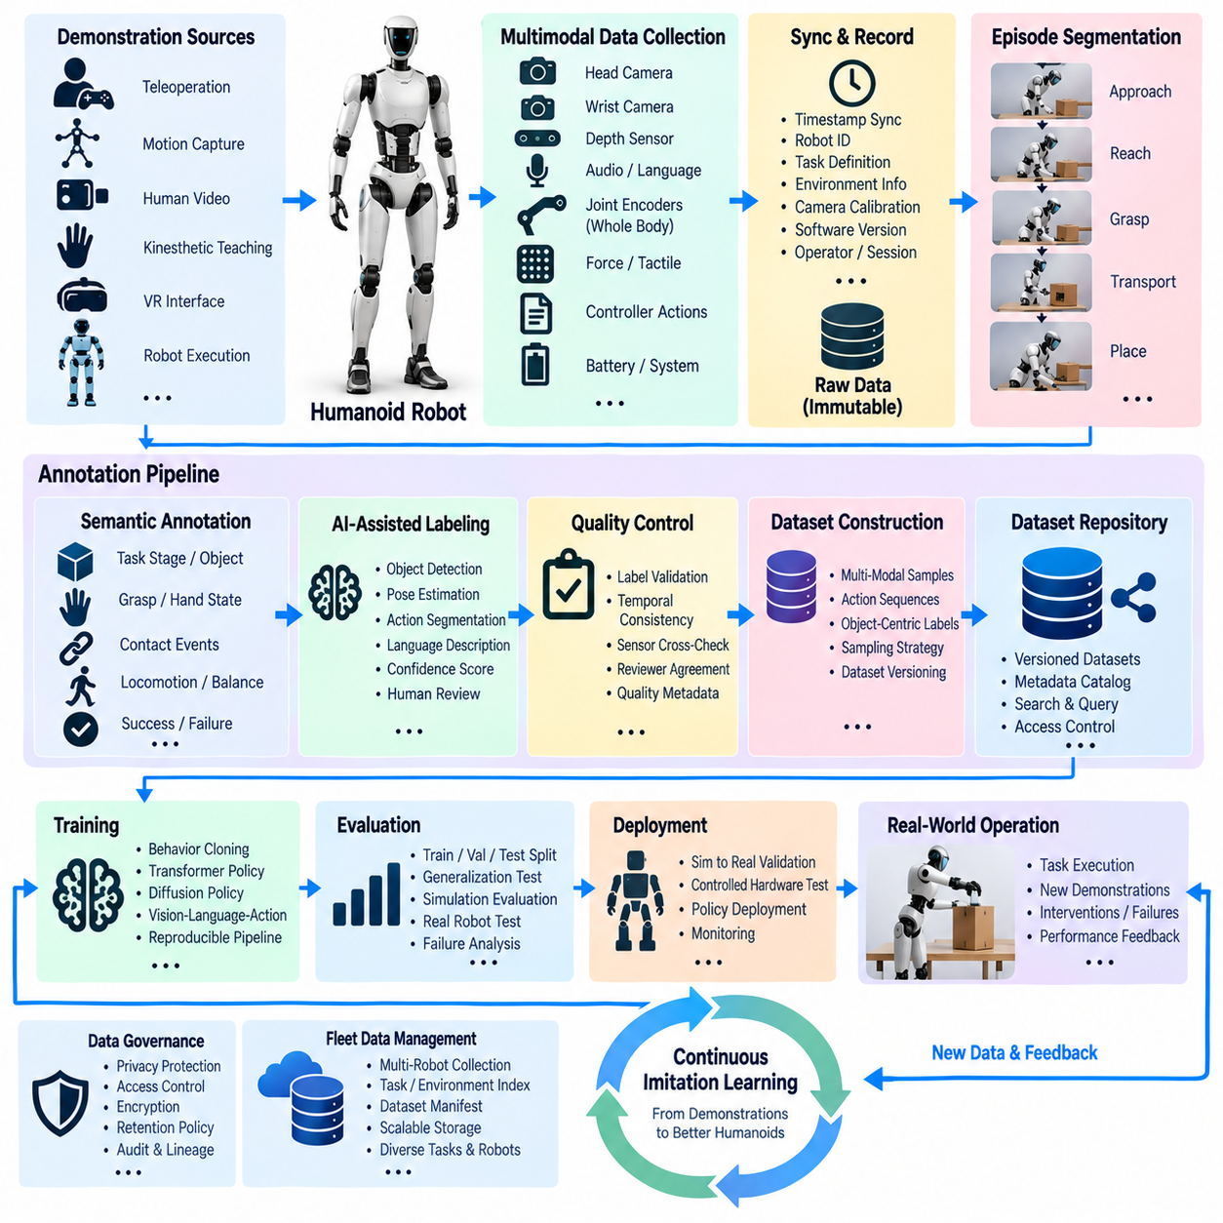
휴머노이드 모방학습(Humanoid Imitation Learning)은 사람이나 로봇이 무엇을 관측했는지만이 아니라 인지(Perception), 신체 움직임(Body Motion), 조작(Manipulation), 접촉(Contact), 환경과의 상호작용을 통해 하나의 작업이 어떻게 전개되었는지를 보존하는 학습 데이터에 의존한다. 따라서 어노테이션 파이프라인(Annotation Pipeline)은 원시 시연(Raw Demonstration)을 구조화된 에피소드(Structured Episode)로 변환하여 시각 관측, 관절 상태, 말단장치 움직임(End-Effector Motion), 행동, 객체 상태, 작업 결과가 동기화되고 의미적으로 연결되도록 해야 한다.
시연(Demonstration)은 원격조작(Teleoperation), 모션 캡처(Motion Capture), 사람의 영상, 키네스테틱 티칭(Kinesthetic Teaching), 가상현실 인터페이스(Virtual Reality Interface), 성공적인 로봇 실행 등 다양한 방식에서 획득할 수 있다. 각 데이터 소스는 관측 가능성과 정밀도가 서로 다르다. 데이터 획득 계층(Acquisition Layer)은 소스 유형, 작업자 또는 세션 식별자, 로봇 구성, 카메라 캘리브레이션(Camera Calibration), 소프트웨어 버전, 작업 정의, 환경 맥락, 타임스탬프를 기록하여 서로 다른 방식으로 수집된 시연을 일관되게 해석할 수 있도록 한다.
휴머노이드는 하나의 시연 과정에서도 매우 이질적인 데이터를 생성한다. 머리와 손목의 카메라는 시각적 맥락을 획득하고, 관절 인코더(Joint Encoder)는 전신 자세를 표현하며, 힘 및 촉각 센서(Force and Tactile Sensor)는 물리적 상호작용을 측정하고, 제어기 스트림(Controller Stream)은 실행된 행동을 기록한다. 오디오, 언어 명령, 객체 추적, 깊이 센싱(Depth Sensing), 외부 카메라가 추가적인 맥락을 제공할 수도 있다. 파이프라인은 원래의 시간적 특성과 좌표 관계를 손실하지 않으면서 이러한 스트림을 정렬해야 한다.
원시 시연은 어노테이션을 시작하기 전에 불변 또는 강력하게 버전 관리되는 레코드(Versioned Record)로 저장해야 한다. 이를 통해 어노테이션 규칙, 인지 알고리즘, 좌표 변환(Coordinate Transform), 학습 표현이 변경되더라도 원본 증거를 다시 처리할 수 있다. 시연 매니페스트(Demonstration Manifest)는 모든 센서 파일과 상태 스트림을 해당 작업, 로봇, 환경, 캘리브레이션, 소프트웨어 구성, 수집 세션과 연결하여 모든 파생 데이터셋을 위한 안정적인 기반을 제공한다.
긴 시연을 모방학습에 직접 사용하기는 어렵다. 의미 있는 행동은 일반적으로 여러 단계로 구성되기 때문이다. 하나의 조작 작업은 객체 접근, 손 뻗기, 파지(Grasping), 들어 올리기, 운반, 배치, 놓기, 중립 자세로 복귀하는 과정으로 구성될 수 있다. 시간적 분할(Temporal Segmentation)은 이러한 경계를 식별하고 연속적인 시연을 재사용 가능한 행동 단계(Action Phase)로 변환하면서 전체 작업 시퀀스 및 최종 결과와의 관계를 보존한다.
어노테이션(Annotation)은 각 행동 단계에 의미적 정보를 추가한다. 라벨(Label)은 작업 단계, 조작 객체, 객체 자세(Object Pose), 손 또는 그리퍼 상태(Gripper State), 접촉 전환(Contact Transition), 보행 상태, 성공 조건, 실패 조건, 사람의 개입, 복구 행동을 설명할 수 있다. 전신 작업(Whole-Body Task)의 경우 지지 상태(Support State), 균형 전환(Balance Transition), 활성 팔다리(Active Limb), 보행과 조작 사이의 협응(Coordination)을 추가로 표현할 수 있다. 이러한 라벨은 원시 모터 궤적 이상의 구조화된 지도 정보(Structured Supervision)를 제공한다.
객체 중심 어노테이션(Object-Centered Annotation)은 휴머노이드 행동이 신체와 주변 객체 사이의 관계에 크게 의존하기 때문에 특히 중요하다. 데이터셋은 절대적인 관절 위치만 표현하는 대신 행동을 객체 식별자, 자세, 어포던스(Affordance), 목표 영역(Target Region), 파지 지점(Grasp Point), 로봇과 객체 사이의 공간적 관계와 연결할 수 있다. 이러한 표현은 학습 시스템이 카메라 위치, 로봇 자세, 환경 배치의 우연한 차이와 실제 작업 목표를 구분하는 데 도움을 준다.
접촉 이벤트(Contact Event)는 작은 시간 오차도 행동의 의미를 크게 바꿀 수 있기 때문에 특별한 처리가 필요하다. 파지 시작, 안정적 파지, 놓기, 발 접촉, 지지 전환, 충돌, 의도하지 않은 접촉은 가능한 경우 힘, 촉각, 고유수용성(Proprioceptive), 시각적 증거와 정렬해야 한다. 자동 검출기(Automatic Detector)는 접촉 경계를 제안할 수 있으며, 불확실한 사례는 잘못된 라벨을 학습 데이터셋에 강제로 포함하는 대신 검토 대상으로 표시할 수 있다.
AI 지원 어노테이션(AI-Assisted Annotation)은 대규모 시연 저장소를 처리하는 비용을 줄인다. 기존 인지 모델은 객체 검출(Object Detection), 세그멘테이션 마스크(Segmentation Mask), 자세, 손과 객체의 관계, 행동 단계 또는 언어 설명(Language Description)을 제안할 수 있다. 자동 생성된 제안은 검증된 라벨과 구분되어야 하며 신뢰도 정보(Confidence Information)를 포함해야 한다. 이를 통해 사람 검토자는 모든 프레임을 처음부터 수작업으로 라벨링하는 대신 모호한 샘플, 복잡한 접촉, 비정상적인 실패, 작업 전환에 집중할 수 있다.
품질 관리(Quality Control)는 어노테이션의 정확성과 시간적 일관성(Temporal Consistency)을 모두 평가해야 한다. 하나의 라벨이 의미적으로 정확하더라도 실제 물리적 이벤트와 비교해 경계가 이동되어 있다면 학습에 사용할 수 없을 수 있다. 검증 과정에서는 누락된 라벨, 불가능한 상태 전환, 일관되지 않은 객체 식별자, 불연속적인 자세, 모순되는 성공 상태, 접촉 라벨과 센서 증거 사이의 불일치를 검사할 수 있다. 중요한 어노테이션 범주에는 검토자 간 일치도(Reviewer Agreement)와 선택적 재검사를 적용할 수 있다.
시연 품질(Demonstration Quality)은 어노테이션 품질과 독립적으로 평가해야 한다. 완벽하게 어노테이션된 시연이라도 불안정한 제어, 불필요한 움직임, 우발적 충돌, 낮은 가시성, 실패한 전략이 포함되어 있다면 학습에 적합하지 않을 수 있다. 품질 메타데이터(Quality Metadata)는 실행의 부드러움, 작업 완료 여부, 개입 빈도, 센서 완전성, 시연 신뢰도를 설명할 수 있으며, 이를 통해 학습 파이프라인이 학습 목적에 적합한 사례를 선택할 수 있다.
어노테이션 스키마(Annotation Schema)는 과거 데이터의 재현성을 손상시키지 않으면서 발전해야 한다. 초기 데이터셋은 작업과 행동 라벨만 포함할 수 있지만 이후 버전에서는 객체 어포던스, 접촉 단계, 언어 설명, 전신 협응 상태를 추가할 수 있다. 따라서 각 어노테이션 릴리스(Annotation Release)는 스키마 버전, 라벨링 규칙, 도구 버전, 자동화 모델 버전, 검토 상태, 변환 이력(Transformation History)을 기록하면서 불변의 원본 시연을 계속 참조해야 한다.
데이터셋 구성(Dataset Construction)은 승인된 어노테이션과 동기화된 시연을 모방학습에 적합한 표현으로 변환한다. 모델에 따라 샘플은 이미지 시퀀스, 고유수용성 상태(Proprioceptive State), 언어 명령, 객체 특징, 이전 행동, 목표 행동(Target Action)을 포함할 수 있다. 행동 복제(Behavior Cloning), 트랜스포머 정책(Transformer Policy), 확산 정책(Diffusion Policy), 비전-언어-행동 모델(Vision-Language-Action Model)은 서로 다른 표현을 사용할 수 있지만 모든 파생 샘플은 원본 에피소드와 어노테이션 버전까지 추적할 수 있어야 한다.
휴머노이드 시연에는 느린 작업 전환과 빠른 접촉 동역학(Contact Dynamics)이 함께 존재하므로 시간적 샘플링(Temporal Sampling)을 신중하게 설계해야 한다. 균일 샘플링(Uniform Sampling)은 긴 비활성 구간을 과도하게 포함하고 짧지만 중요한 상호작용을 충분히 반영하지 못할 수 있다. 학습 파이프라인은 접촉 전환, 작업 경계, 실패, 복구를 중심으로 학습 구간을 구성하면서 대표적인 정상 행동도 유지할 수 있다. 샘플링 정책(Sampling Policy)은 학습 데이터의 행동 분포에 직접 영향을 주므로 그 자체도 버전 관리해야 한다.
학습, 검증, 테스트 데이터는 서로 인접한 프레임을 무작위로 분할하는 대신 의미 있는 의미적 경계(Semantic Boundary)를 기준으로 분리해야 한다. 전체 시연, 작업자, 객체 배치, 환경 또는 작업 변형(Task Variation)을 별도로 유지하여 일반화(Generalization)를 평가할 수 있다. 이러한 방식은 거의 동일한 관측값이 서로 다른 데이터셋 분할에 동시에 포함되는 것을 방지하고 학습 과정에서 경험하지 못한 시연과 조건으로 정책이 전이될 수 있는지를 보다 현실적으로 측정한다.
실패 시연(Failure Demonstration)은 성공적인 행동과 명확하게 구분할 경우 중요한 지도 정보가 될 수 있다. 파지 실패, 객체 낙하, 균형 외란(Balance Disturbance), 잘못된 배치, 충돌, 중단된 작업, 사람의 개입은 허용 가능한 행동과 위험한 행동 사이의 경계를 보여준다. 이러한 데이터는 실패 예측(Failure Prediction), 복구 학습(Recovery Learning), 부정 예제(Negative Example) 구성에 활용할 수 있지만 실패 행동이 의도된 모방 목표로 잘못 처리되지 않도록 데이터셋에서 명확하게 구분해야 한다.
시연에 사람, 작업장, 음성 기록 또는 민감한 환경이 포함될 수 있으므로 개인정보 보호(Privacy)와 데이터 거버넌스(Data Governance)가 중요하다. 접근 제어(Access Control), 암호화, 보존 정책(Retention Policy), 익명화(Anonymization), 감사 기록(Audit Record)은 원시 데이터 수집에서 어노테이션과 학습까지 전체 데이터 흐름을 따라 적용되어야 한다. 파생 데이터셋은 원본 영상보다 민감한 정보를 적게 포함할 수 있으므로 서로 다른 접근 권한 수준을 적용하면서 승인된 검증을 위해 제한된 원본 레코드와의 연결을 유지할 수 있다.
운영 배포(Operational Deployment)는 데이터 순환 구조를 완성한다. 어노테이션된 시연으로 학습된 정책은 휴머노이드에 배포되기 전에 시뮬레이션과 통제된 하드웨어 시험을 통해 검증된다. 실제 실행 과정에서 성공한 작업, 불확실한 행동, 사람의 개입, 실패를 새로운 시연으로 기록할 수 있다. 가치가 높은 에피소드는 다시 어노테이션 파이프라인으로 전달되며 기존 모델이 예비 라벨을 생성하고 검토자가 어려운 부분을 검증한 후 새로운 학습 데이터 릴리스에 포함한다.
여러 휴머노이드와 작업이 추가되면 로봇 구성, 작업, 객체, 환경, 어노테이션 상태, 결과, 정책 버전, 품질 수준을 기준으로 시연을 검색할 수 있는 중앙 데이터 카탈로그(Centralized Data Catalog)가 필요하다. 데이터셋 매니페스트(Dataset Manifest)는 모든 기록을 물리적으로 복제하지 않고 선택된 에피소드를 참조할 수 있다. 이를 통해 연구자는 공유된 경험 저장소에서 조작, 보행, 전신 협응, 복구 또는 범용 정책(Generalist Policy)을 위한 전문 데이터셋을 구성할 수 있다.
성숙한 어노테이션 아키텍처(Annotation Architecture)는 시연 획득, 동기화, 분할, 의미적 라벨링(Semantic Labeling), 품질 관리, 데이터셋 버전 관리, 모델 학습, 평가, 배포, 새로운 경험 수집을 연결하는 지속적 모방학습 루프(Continuous Imitation-Learning Loop)를 형성한다. 목적은 단순히 라벨을 생성하는 것이 아니라 복잡한 휴머노이드 행동을 추적 가능한 학습 증거(Traceable Learning Evidence)로 변환하는 것이다. 이를 통해 무엇이 발생했고, 언제 발생했으며, 왜 중요한지, 그리고 각각의 학습 사례가 실제 물리적 실행과 어떻게 연결되는지를 지속적으로 보존할 수 있다.

12.05 Cargo UAV Flight Data Analysis PdM Case
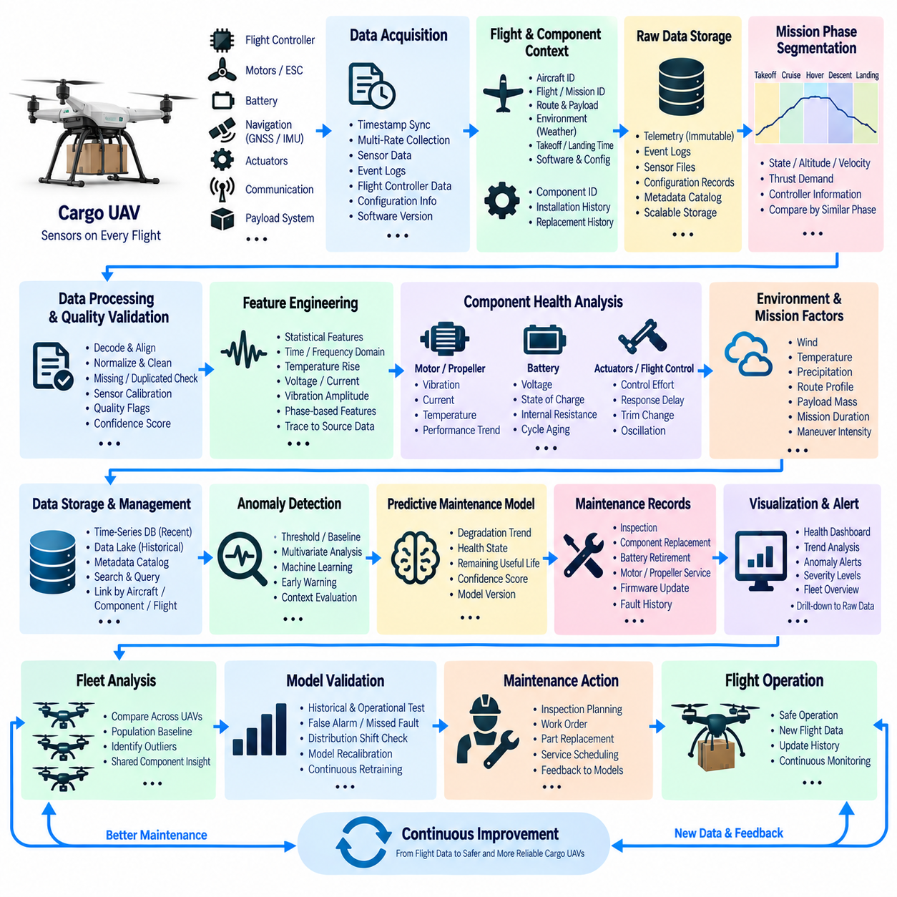
화물 무인항공기(Cargo UAV)의 예지정비(Predictive Maintenance)는 대량의 비행 데이터(Flight Data)를 항공기 건전성(Aircraft Health), 부품 열화(Component Degradation), 향후 유지보수 요구사항에 관한 근거로 변환하는 데 기반한다. 고정된 정비 주기에만 의존하는 방식과 달리 예지정비는 운용 이력을 활용하여 여러 임무에 걸쳐 점진적으로 발생하는 변화를 식별한다. 따라서 데이터 아키텍처(Data Architecture)는 비행 측정값을 항공기 식별자, 부품 구성, 임무 맥락, 소프트웨어 상태, 정비 이력과 연결해야 한다.
화물 무인항공기는 비행제어기(Flight Controller), 추진 시스템(Propulsion System), 배터리, 항법 센서(Navigation Sensor), 액추에이터(Actuator), 통신 모듈, 페이로드 시스템(Payload System)으로부터 지속적으로 정보를 생성한다. 대표적인 기록에는 모터 회전속도, 전류, 전압, 온도, 진동, 배터리 상태, 자세(Attitude), 고도, 속도, 위성항법시스템(GNSS) 위치, 관성측정장치(IMU) 측정값, 제어 명령, 장애 이벤트가 포함된다. 이러한 신호는 서로 다른 샘플링 주기로 동작하므로 의미 있는 시스템 간 분석을 수행하기 전에 신뢰할 수 있는 타임스탬프(Timestamp)를 기반으로 동기화해야 한다.
비행 데이터는 서로 연관되지 않은 텔레메트리 스트림(Telemetry Stream)으로 저장하는 대신 명확한 운영 계층 구조(Operational Hierarchy)를 중심으로 구성해야 한다. 항공기 식별자는 최상위 기준을 제공하며, 각 비행에는 임무 식별자, 경로 정보, 페이로드 상태, 환경 맥락, 이륙 및 착륙 시간, 소프트웨어 구성 정보를 포함한다. 또한 부품 식별자(Component Identifier)를 통해 추진 장치, 배터리, 액추에이터, 센서를 설치 및 교체 이력과 연결하면 개별 하드웨어의 전체 사용 수명(Service Life)에 걸쳐 상태를 분석할 수 있다.
동일한 센서 값이라도 이륙, 순항, 기동, 호버링(Hovering), 하강, 착륙 단계에서 서로 다른 의미를 가질 수 있으므로 임무 단계(Mission Phase)는 필수적인 분석 맥락을 제공한다. 처리 파이프라인은 비행 상태, 고도, 속도, 추력 요구량(Thrust Demand), 제어기 정보를 사용하여 각각의 비행을 운용 단계로 분할할 수 있다. 이후 근본적으로 다른 공기역학 및 추진 부하에서 생성된 측정값을 혼합하는 대신 유사한 운용 조건에서 건전성 지표(Health Indicator)를 비교할 수 있다.
원시 비행 기록(Raw Flight Record)은 광범위한 변환 작업을 수행하기 전에 먼저 보호된 저장 계층(Protected Storage Layer)에 저장해야 한다. 원본 텔레메트리, 이벤트 로그, 구성 기록, 센서 파일은 진단 알고리즘이 발전함에 따라 다시 처리해야 할 수 있는 엔지니어링 증거를 제공한다. 이후 처리 파이프라인은 메시지를 디코딩하고 타임스탬프를 정렬하며 단위를 정규화하고 유효하지 않은 레코드를 제거하며 부품 메타데이터를 연결하여 분석 가능한 시계열 데이터셋(Time-Series Dataset)을 생성하면서 불변의 원본 정보와 연결을 유지한다.
데이터 품질(Data Quality)은 예지정비의 신뢰성에 직접적인 영향을 준다. 누락된 샘플, 타임스탬프 불연속, 중복 레코드, 센서 포화(Sensor Saturation), 캘리브레이션 오류, 통신 손실, 구성 불일치는 적절하게 탐지하지 않으면 장비 열화처럼 보일 수 있다. 따라서 품질 검증(Quality Validation)은 처리된 데이터에 명시적인 품질 플래그(Quality Flag)와 신뢰도 정보를 부여해야 한다. 이를 통해 분석가는 실제 물리적 동작 변화와 센서, 네트워크 또는 데이터 처리 장애에서 발생한 인공적인 변화를 구분할 수 있다.
특징 공학(Feature Engineering)은 고주파 비행 신호를 여러 임무에 걸쳐 비교할 수 있는 건전성 지표로 변환한다. 평균, 분산, 최대값, 변화율, 주파수 영역 에너지(Frequency-Domain Energy), 온도 상승, 전압 강하, 전류 불균형, 진동 진폭과 같은 통계적 측정값을 이용해 특정 운용 구간을 요약할 수 있다. 특징 데이터는 비정상적인 결과를 원본 측정값까지 추적할 수 있도록 원본 신호, 특징 추출 알고리즘, 파라미터, 비행 단계에 대한 참조정보를 유지해야 한다.
추진 시스템은 모터, 프로펠러, 베어링, 전자식 속도 제어기(Electronic Speed Controller), 관련 구조물에서 측정 가능한 전기적, 열적, 진동 패턴이 발생하기 때문에 상태 모니터링(Condition Monitoring)에 특히 적합하다. 유사한 추력 조건에서 증가하는 진동, 비정상적인 전류 소비, 비대칭적인 모터 동작, 변화하는 온도 응답은 진행 중인 문제를 나타낼 수 있다. 이러한 추세는 하나의 측정 임계값에 의존하기보다 반복적인 비행 데이터를 통해 평가할 때 더욱 의미가 있다.
배터리 건전성(Battery Health) 역시 운용 맥락을 고려한 분석이 필요하다. 전압, 전류, 온도, 충전 상태(State of Charge), 충전 사이클, 방전 깊이(Depth of Discharge), 에너지 소비량, 내부 저항 추정값을 배터리 생명주기 전체에 걸쳐 누적할 수 있다. 배터리 팩을 여러 항공기 사이에서 교체하여 사용하는 경우 배터리 식별자(Battery Identifier)가 해당 팩을 지속적으로 추적해야 한다. 이를 통해 항공기 식별자를 배터리 식별자로 잘못 취급하는 문제를 방지하고 배터리가 다른 플랫폼으로 이동하더라도 열화 추세를 연속적으로 유지할 수 있다.
액추에이터와 비행제어 데이터(Flight-Control Data)는 추가적인 열화 패턴을 보여줄 수 있다. 증가하는 제어 노력(Control Effort), 지속적인 트림 변화(Trim Change), 액추에이터 응답 지연, 명령과 응답 사이의 차이, 비정상적인 진동은 기계적 마모, 정렬 문제, 공기역학적 변화 또는 제어 시스템 문제를 나타낼 수 있다. 이러한 지표는 페이로드, 바람, 비행 단계, 시스템 구성 정보와 함께 해석해야 한다. 실제 운용 조건이 장비 장애와 유사한 패턴을 발생시킬 수 있기 때문이다.
따라서 환경 및 임무 변수(Environmental and Mission Variable)는 예지정비 모델(Predictive Maintenance Model)의 중요한 입력 데이터가 된다. 바람, 주변 온도, 강수량, 비행경로 프로파일(Route Profile), 고도, 페이로드 질량, 비행시간, 기동 강도, 운용 위치는 부품의 스트레스에 영향을 줄 수 있다. 이러한 요소를 고려하지 않고 비행 데이터를 비교하면 잘못된 결론을 도출할 수 있다. 맥락 인식 정규화(Context-Aware Normalization)는 유사한 임무를 기준으로 건전성 추세를 평가하여 정상적인 운용 변화와 실제 열화를 보다 정확하게 구분할 수 있도록 한다.
시계열 데이터베이스(Time-Series Database)와 분석 저장 시스템(Analytical Storage System)은 이러한 아키텍처에서 상호 보완적인 역할을 수행한다. 최근 운영 지표는 빠른 조회, 대시보드, 경보 처리를 위해 시계열 플랫폼에 저장하고, 상세한 장기 비행 기록은 확장 가능한 객체 저장소(Object Storage) 또는 레이크하우스(Lakehouse)에 저장할 수 있다. 메타데이터 카탈로그(Metadata Catalog)는 항공기, 부품, 임무, 타임스탬프, 데이터셋 식별자를 이용하여 이러한 시스템을 연결하고 엔지니어가 플릿 수준 추세에서 상세한 원시 증거까지 탐색할 수 있도록 한다.
이상 탐지(Anomaly Detection)는 완전한 장애 패턴이 확인되기 전에 조기 경보 계층(Early Warning Layer)을 제공한다. 통계적 임계값, 이동 기준선(Rolling Baseline), 다변량 분석(Multivariate Method), 머신러닝 모델을 이용하여 기존 동작에서 벗어난 측정값을 식별할 수 있다. 하나의 이상값을 즉시 장애로 판단해서는 안 되며 추가적인 맥락 평가가 필요한 근거로 취급해야 한다. 일반적으로 유사한 비행 조건에서 반복적으로 나타나는 이상 현상이 단일한 일시적 이상보다 더 강력한 정비 정보를 제공한다.
충분한 과거 데이터가 확보되면 예지정비 모델은 이상 탐지를 확장하여 열화 추세(Degradation Trend), 건전성 상태(Health State), 잔여 유효 수명(Remaining Useful Life)을 추정할 수 있다. 모델 입력에는 특징 공학을 통해 생성된 지표, 운용 누적량, 부품 사용 기간, 환경 조건, 정비 기록을 결합할 수 있다. 예측 결과에는 신뢰도 정보를 포함하고 원본 데이터 및 모델 버전과 연결하여 정비 담당자가 어떤 근거를 기반으로 권고가 생성되었는지 확인할 수 있도록 해야 한다.
정비 이벤트(Maintenance Event)는 분석 시스템을 개선하기 위한 중요한 라벨(Label)을 제공한다. 검사, 부품 교체, 배터리 폐기, 모터 정비, 프로펠러 교체, 펌웨어 업데이트, 확인된 장애를 타임스탬프와 부품 식별자와 함께 기록해야 한다. 이러한 기록을 통해 과거 비행 패턴과 실제 확인된 결과를 비교할 수 있다. 신뢰할 수 있는 정비 라벨이 없다면 시스템이 이상 현상을 탐지할 수는 있어도 어떤 패턴이 실제로 의미 있는 열화와 연결되는지를 판단하기 어렵다.
플릿 수준 아키텍처(Fleet-Level Architecture)는 여러 항공기에서 운용되는 유사한 부품을 비교할 수 있도록 한다. 하나의 무인항공기만 독립적으로 평가하는 대신 모터, 배터리, 액추에이터, 기타 교체 가능한 부품에 대한 모집단 기준선(Population Baseline)을 설정할 수 있다. 유사한 플릿 동작과 지속적으로 차이를 보이는 항공기는 추가 검사를 수행할 수 있다. 모집단 분석(Population Analysis)은 전체 플랫폼에서 공통으로 나타나는 특성과 특정 항공기 또는 하드웨어 부품에서만 발생하는 문제를 구분하는 데도 도움이 된다.
시각화(Visualization)는 복잡한 비행 이력을 운영자와 엔지니어가 이해할 수 있는 정보로 변환한다. 대시보드(Dashboard)는 건전성 추세, 진동 변화, 배터리 열화, 온도 동작, 이상 발생 빈도, 부품 사용량, 정비 이력을 표현할 수 있다. 엔지니어는 플릿 개요에서 특정 항공기, 부품, 비행 기록, 최종적으로 원본 센서 구간까지 단계적으로 이동할 수 있어야 하며 요약된 지표와 실제 물리적 증거 사이의 추적성(Traceability)을 유지해야 한다.
경보 관리(Alert Management)는 지나치게 많은 알림으로 정비 담당자에게 부담을 주지 않도록 설계해야 한다. 임계값, 지속 조건(Persistence Requirement), 심각도 수준(Severity Level), 다중 신호 확인(Multi-Signal Confirmation)을 이용하여 오경보(False Alarm)를 줄일 수 있다. 하나의 비정상적인 측정값은 단순 관측 사항으로 기록하고 여러 비행에서 반복적인 열화가 확인되면 검사 권고로 단계적으로 높일 수 있다. 안전 중요 상태(Safety-Critical Condition)는 즉각적인 비행 보호가 클라우드 분석이나 과거 데이터 처리에 의존해서는 안 되므로 장기적인 예지정비와 분리하여 관리해야 한다.
모델 검증(Model Validation)은 과거 데이터와 실제 운용 환경에서 모두 수행해야 한다. 예측 알고리즘은 학습에 사용되지 않은 비행 데이터와 정비 결과를 기준으로 평가해야 하며 항공기 구성이나 운용 환경이 변화할 경우 분포 변화(Distribution Shift)를 지속적으로 모니터링해야 한다. 모델 배포 이후에는 예측 품질, 오경보, 탐지하지 못한 장애, 실제 정비 결과를 피드백으로 활용하여 재보정(Recalibration)과 재학습(Retraining)을 수행함으로써 정비 지능(Maintenance Intelligence)의 통제된 생명주기를 구축한다.
결과적으로 이러한 아키텍처는 비행 운용(Flight Operation), 텔레메트리 수집(Telemetry Collection), 맥락 기반 처리(Contextual Processing), 건전성 특징 추출(Health-Feature Extraction), 이상 탐지, 예지 모델(Predictive Model), 검사, 정비 조치, 새로운 비행 데이터를 연결하는 폐루프 데이터 구조(Closed Data Loop)를 형성한다. 목표는 단순히 무인항공기 로그를 축적하는 것이 아니라 운용 조건, 부품 동작, 분석 결과, 정비 의사결정 사이의 추적 가능한 관계를 보존하는 것이다. 이러한 기반을 통해 화물 무인항공기 플릿(Cargo UAV Fleet)은 데이터와 근거에 기반한 선제적 유지보수(Proactive Maintenance) 체계로 발전할 수 있다.

12.06 Fleet Digital Twin Data Architecture Implementation
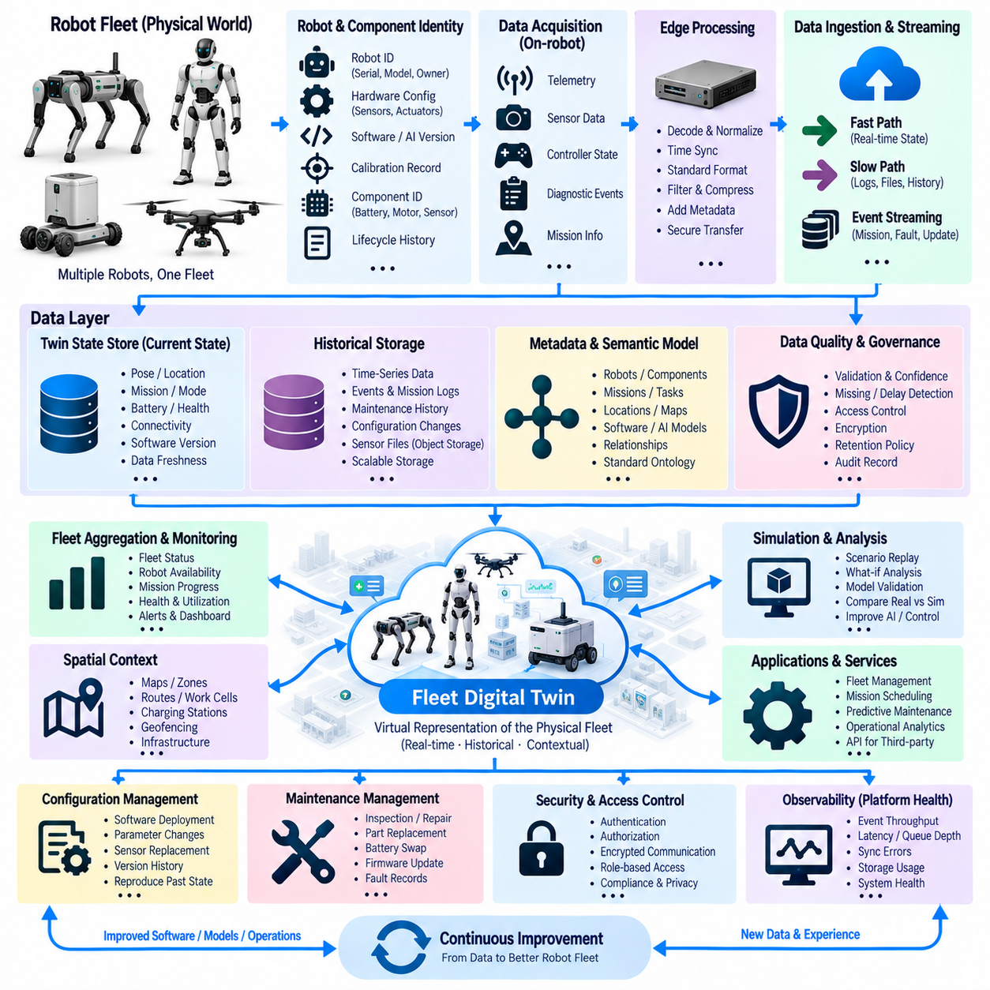
플릿 디지털 트윈 데이터 아키텍처(Fleet Digital Twin Data Architecture)는 각각의 로봇에 대해 지속적으로 갱신되는 디지털 표현(Digital Representation)을 생성하고, 이러한 표현을 연결하여 전체 플릿(Fleet)의 통합된 운영 관점을 제공한다. 목적은 모든 물리적 신호를 클라우드에 그대로 복제하는 것이 아니라 각각의 로봇과 서로 협력하는 물리 시스템으로서의 플릿을 이해하는 데 필요한 상태, 구성, 이력, 관계, 운영 맥락을 지속적으로 유지하는 것이다.
각 물리적 로봇(Physical Robot)은 임무 수행, 소프트웨어 업데이트, 유지보수 이벤트, 일시적인 통신 장애가 발생하더라도 변하지 않는 영속적인 디지털 식별자(Persistent Digital Identity)를 필요로 한다. 이 식별자는 로봇 시리얼 정보, 하드웨어 구성, 센서 목록, 소프트웨어 버전, AI 모델, 캘리브레이션 기록, 소유 정보, 운영 역할을 연결한다. 배터리, 모터, 센서, 컴퓨팅 모듈과 같은 교체 가능한 부품도 독립적인 식별자와 생명주기 이력(Lifecycle History)을 유지할 수 있다.
디지털 트윈 상태(Digital Twin State)는 서로 다른 주기로 동작하는 여러 데이터 소스로부터 구성된다. 위치, 속도, 배터리 상태, 내비게이션 모드(Navigation Mode), 임무 진행 상황, 액추에이터 건전성(Actuator Health), 안전 상태, 연결 상태, 진단 정보는 지속적으로 변경될 수 있지만 구성 및 유지보수 정보는 상대적으로 낮은 빈도로 변경된다. 따라서 모든 정보를 하나의 동일한 갱신 모델에 강제로 적용하는 대신 빠르게 변화하는 운영 상태와 비교적 안정적인 설명 및 생명주기 데이터를 분리한다.
로봇 측 데이터 수집은 텔레메트리(Telemetry), 센서 요약 정보, 제어기 상태(Controller State), 진단 이벤트(Diagnostic Event), 임무 정보에서 시작된다. 엣지 처리(Edge Processing)는 플랫폼별 메시지를 플릿 데이터 계층에 전달하기 전에 표준화된 레코드(Standardized Record)로 변환한다. 서로 다른 로봇 모델이 서로 다른 센서, 제어기, ROS 2 토픽(ROS 2 Topic), 좌표계, 공급업체 인터페이스를 사용하는 경우 이러한 정규화(Normalization)가 중요하다. 공통 의미 모델(Common Semantic Model)을 통해 플릿 애플리케이션은 이기종 로봇을 일관된 개념으로 해석할 수 있다.
현재 상태만으로는 로봇이 어떻게 해당 상태에 도달했는지를 설명할 수 없기 때문에 시간(Time)은 디지털 트윈의 핵심 요소이다. 모든 상태 갱신은 데이터 획득 타임스탬프(Acquisition Timestamp), 데이터 소스, 시퀀스 정보, 관련 동기화 메타데이터(Synchronization Metadata)를 보존해야 한다. 이를 통해 중앙 서비스에 메시지가 도착한 순서에 의존하지 않고 과거 상태 전환을 이용하여 임무 수행, 내비게이션 동작, 배터리 열화, 통신 중단, 안전 이벤트, 부품 변경 과정을 재구성할 수 있다.
아키텍처는 일반적으로 고속 경로(Fast Path)와 저속 경로(Slow Path)의 데이터 흐름을 구분한다. 고속 경로 스트림은 모니터링, 경보, 협업, 준실시간 플릿 의사결정에 필요한 운영 정보를 전달한다. 저속 경로 파이프라인은 엔지니어링 및 AI 개발에 사용되는 대용량 센서 파일, 상세 로그, 유지보수 기록, 과거 데이터셋을 전송한다. 두 경로를 분리하면 대용량 데이터 전송이 시간에 민감한 플릿 상태 갱신과 운영 서비스를 방해하는 것을 방지할 수 있다.
이벤트 스트리밍 계층(Event-Streaming Layer)은 모든 애플리케이션이 모든 로봇의 상태를 지속적으로 조회하는 대신 의미 있는 상태 변화를 배포한다. 이벤트에는 임무 시작, 임무 완료, 위치추정 손실(Localization Loss), 장애물로 인한 경로 차단, 충전 연결, 배터리 경고, 비상 정지, 부품 장애, 소프트웨어 배포, 유지보수 작업 등이 포함될 수 있다. 각 컨슈머(Consumer)는 필요한 이벤트 유형을 구독하고, 디지털 트윈 서비스는 이에 대응하여 영속적인 상태와 과거 이벤트 기록을 갱신한다.
트윈 상태 저장소(Twin State Store)는 각 로봇의 최신 상태 표현을 유지한다. 현재 자세(Pose), 임무, 운영 모드, 배터리 수준, 연결 상태, 건전성 지표(Health Indicator), 활성 소프트웨어, AI 모델 버전, 부품 구성 등을 포함할 수 있다. 통신이 중단될 수 있으므로 아키텍처는 현재 확인된 상태와 오래되었거나 불확실한 상태를 구분해야 한다. 마지막 갱신 타임스탬프와 데이터 최신성 지표(Data Freshness Indicator)를 사용하면 오래된 정보가 실시간 상태로 잘못 해석되는 것을 방지할 수 있다.
과거 정보(Historical Information)는 시간 기반 분석에 최적화된 저장 구조를 필요로 한다. 텔레메트리와 건전성 측정값은 시계열 데이터베이스(Time-Series Database)에 저장하고 이벤트, 임무 기록, 유지보수 이력, 구성 변경 정보는 각각의 접근 패턴에 적합한 방식으로 저장할 수 있다. 대용량 센서 객체와 로그는 확장 가능한 객체 저장소(Object Storage)에 저장할 수 있다. 공통 로봇, 임무, 부품, 타임스탬프 식별자를 사용하여 서로 다른 저장 시스템을 하나의 논리적인 디지털 트윈 이력으로 연결한다.
의미적 데이터 모델(Semantic Data Model)은 로봇, 부품, 임무, 위치, 작업, 소프트웨어, AI 모델, 운영 이벤트 사이의 관계를 정의한다. 예를 들어 특정 로봇은 특정 배터리를 장착하고 지정된 구역에서 특정 내비게이션 모델을 사용하여 하나의 임무를 수행할 수 있다. 이러한 관계를 보존하면 시스템 구성을 알지 못한 상태에서 고립된 텔레메트리 값만 분석하는 대신 실제 운영 맥락을 기반으로 로봇의 행동을 조사할 수 있다.
플릿 집계(Fleet Aggregation)는 개별 디지털 트윈에서 상위 수준의 정보를 생성한다. 운영자는 전체 플릿의 로봇 가용성, 임무 상태, 충전 수요, 활용률, 건전성 상태, 연결 상태, 작업 부하 분포를 확인할 수 있다. 집계 서비스는 혼잡, 유휴 자원, 반복적인 장애, 용량 제한 등을 식별할 수 있다. 따라서 플릿 트윈(Fleet Twin)은 단순한 로봇 집합이 아니라 로봇, 인프라, 임무, 공유 운영 자원 사이의 상호작용까지 표현한다.
공간적 맥락(Spatial Context)은 로봇 트윈을 지도, 구역, 경로, 충전 스테이션, 작업 셀(Work Cell), 출입문, 엘리베이터, 실외 운용 영역과 연결하여 통합할 수 있다. 이를 통해 위치 데이터는 보다 광범위한 운영 모델의 일부가 된다. 경로 차단 이벤트를 특정 경로 구간과 연결하고, 반복되는 위치추정 실패를 특정 구역과 연관시키며, 충전 행동을 인프라 가용성과 플릿 수요에 따라 분석할 수 있다.
디지털 트윈은 물리적 운영과 시뮬레이션(Simulation)을 연결하는 역할도 수행한다. 기록된 로봇 상태나 임무 정보를 이용해 가상 시나리오를 초기화하면 엔지니어는 사고를 재현하거나 대안적인 제어 전략을 비교할 수 있다. 시뮬레이션 결과는 해당 결과를 생성한 실제 물리적 에피소드와 다시 연결할 수 있다. 시뮬레이션과 실제 동작 사이의 차이는 로봇 모델, 환경 표현, 플래너(Planner), 제어기, AI 시스템을 개선하기 위한 근거를 제공한다.
구성 관리(Configuration Management)는 특정 시점에 어떤 하드웨어와 소프트웨어가 활성화되어 있었는지를 알지 못하면 로봇의 행동을 정확하게 해석할 수 없기 때문에 필수적이다. 소프트웨어 배포, 파라미터 변경, 센서 교체, 캘리브레이션 업데이트, AI 모델 릴리스는 버전 관리된 구성 레코드(Versioned Configuration Record)를 생성해야 한다. 과거 조회를 통해 특정 이벤트와 연결된 정확한 운영 구성을 재구성할 수 있으며 이후의 구성 변경이 과거 행동의 원인을 불명확하게 만드는 것을 방지할 수 있다.
유지보수 정보(Maintenance Information)는 디지털 트윈을 운영 상태 표현에서 자산 생명주기 모델(Asset Lifecycle Model)로 확장한다. 검사, 수리, 부품 교체, 펌웨어 변경, 배터리 교환, 확인된 장애가 로봇의 이력에 포함된다. 건전성 분석(Health Analytics)은 현재 텔레메트리와 누적 운용시간 및 유지보수 이벤트를 결합할 수 있다. 교체 가능한 하드웨어가 다른 로봇으로 이동하더라도 부품 식별자는 독립적으로 유지되므로 부품 수준의 이력을 지속적으로 추적할 수 있다.
데이터 품질(Data Quality)과 신뢰도(Confidence)는 디지털 트윈 내부에 명시적으로 표현해야 한다. 텔레메트리 누락, 지연된 갱신, 일관되지 않은 타임스탬프, 센서 장애, 불확실한 위치추정은 표현된 상태에 대한 신뢰도를 낮출 수 있다. 모든 값을 동일하게 신뢰할 수 있는 정보로 표시하는 대신 최신성(Freshness), 유효성(Validity), 출처(Source), 품질 지표를 함께 제공할 수 있다. 애플리케이션은 이를 기반으로 해당 상태가 시각화, 분석, 자동화 또는 운영 의사결정에 충분히 신뢰할 수 있는지를 판단할 수 있다.
플릿 디지털 트윈은 명확한 권한 경계(Authority Boundary)를 필요로 한다. 디지털 트윈은 상태를 표현하고 분석하며 행동을 권고할 수 있지만, 명시적으로 검증된 아키텍처에서 원격 제어 권한을 부여하지 않는 한 안전 중요 제어(Safety-Critical Control)는 적절하게 설계된 로봇 및 제어 시스템 내부에 유지해야 한다. 비상 정지, 충돌 회피, 기본적인 안정화 기능이 클라우드 연결에 숨겨진 의존성을 갖지 않도록 운영 지능(Operational Intelligence)과 안전 권한(Safety Authority)을 분리해야 한다.
보안(Security)과 데이터 거버넌스(Data Governance)는 로봇, 엣지, 네트워크, 중앙 데이터 계층 전체에 적용된다. 로봇 식별자는 인증되어야 하고 통신은 암호화되어야 하며 서비스 접근은 운영 역할에 따라 통제해야 한다. 민감한 센서 정보에는 추가적인 접근 제한, 보존 정책(Retention Policy), 개인정보 보호 변환(Privacy Transformation)이 필요할 수 있다. 감사 기록(Audit Record)은 구성 변경, 관리 작업, 소프트웨어 배포, 보호된 데이터셋 접근을 기록하여 디지털 트윈이 신뢰할 수 있는 운영 기록으로 유지되도록 한다.
아키텍처 자체를 안정적으로 운영하기 위해서는 관측 가능성(Observability)이 필요하다. 엔지니어는 이벤트 처리량(Event Throughput), 텔레메트리 지연시간, 오래된 트윈 상태(Stale Twin), 동기화 오류, 메시지 손실, 큐 깊이(Queue Depth), 데이터베이스 성능, 저장공간 증가량, 수집 실패를 모니터링해야 한다. 이러한 지표를 통해 관측된 로봇 문제가 실제 물리적 플랫폼에서 발생한 것인지 디지털 인프라에서 발생한 것인지 구분할 수 있다. 따라서 트윈 플랫폼 자체의 건전성도 로봇의 건전성과 함께 관측 가능한 시스템으로 관리된다.
구현된 시스템은 궁극적으로 폐루프 정보 구조(Closed Information Loop)를 형성한다. 물리적 로봇은 운영 증거를 생성하고, 엣지 시스템은 데이터를 정규화하고 우선순위를 지정하며, 스트리밍 서비스는 디지털 상태를 갱신하고, 이력 저장소는 경험을 보존한다. 플릿 애플리케이션은 행동을 분석하고 시뮬레이션 또는 AI 시스템은 선택된 데이터를 활용하여 시스템을 개선한다. 개선된 소프트웨어, AI 모델, 임무 또는 유지보수 조치가 다시 실제 플릿에 적용되면서 새로운 운영 증거가 생성되고 디지털 트윈이 다시 갱신된다.
성숙한 플릿 디지털 트윈(Fleet Digital Twin)은 단순한 시각화 대시보드(Visualization Dashboard)나 가상 로봇 모델 이상의 시스템이다. 이는 물리적 자산, 운영 상태, 과거 증거, 시스템 구성, 유지보수, 시뮬레이션, AI 개발을 연결하는 추적 가능한 데이터 아키텍처(Traceable Data Architecture)이다. 일관된 식별자, 타임스탬프, 관계, 버전, 품질 정보를 유지함으로써 이기종 로봇 플릿을 확장 가능하게 모니터링하고 그 행동을 이해하며 피지컬 AI 운영(Physical AI Operation)을 체계적으로 개선하기 위한 기반을 제공한다.

12.07 Synthetic Data-Based Manipulator Perception Model Case
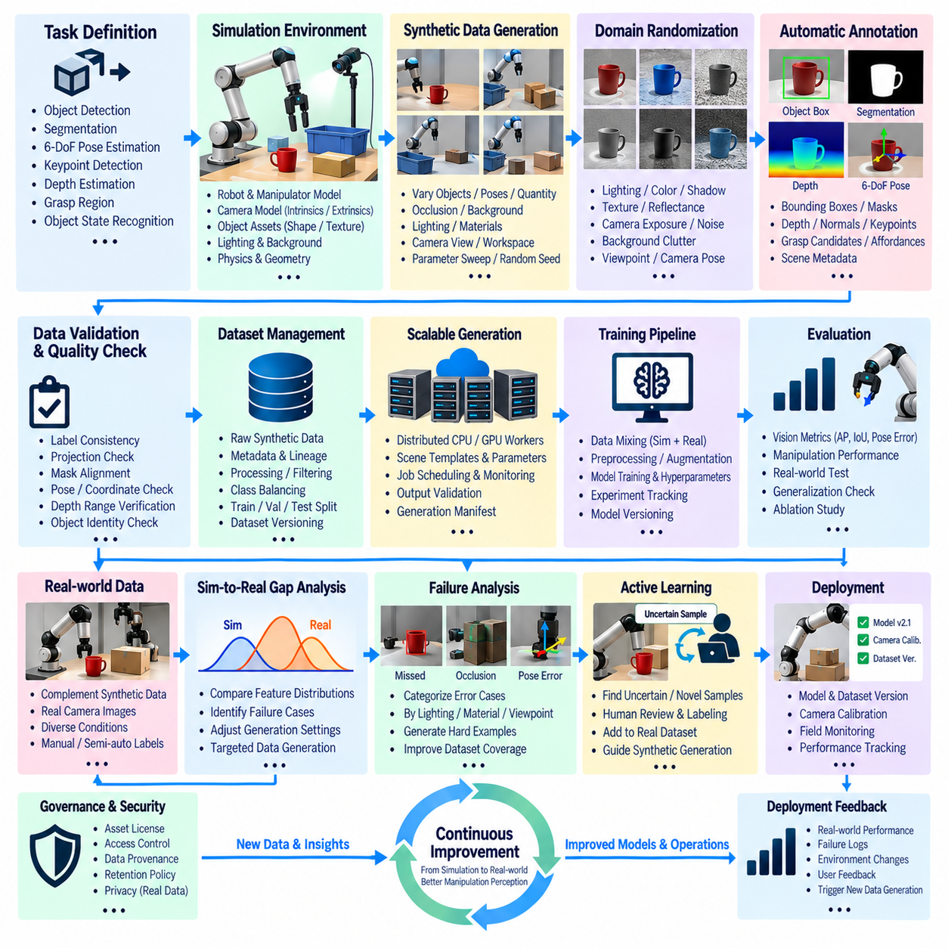
합성 데이터 기반 로봇 매니퓰레이터 인식 개발(Synthetic-Data-Based Manipulator Perception Development)은 시뮬레이션(Simulation)을 활용하여 로봇이 객체를 인식하고, 자세를 추정하며, 장면을 이해하고, 조작 대상을 식별하는 방법을 학습하기 위한 대규모의 제어 가능한 데이터셋(Dataset)을 생성한다. 핵심 목적은 실제 이미지를 단순히 렌더링 이미지(Rendered Image)로 대체하는 것이 아니라 장면 조건, 라벨, 학습 데이터셋, 모델 버전, 물리적 평가 결과를 인식 생명주기(Perception Lifecycle) 전체에서 추적할 수 있는 반복 가능한 데이터 파이프라인(Data Pipeline)을 구축하는 것이다.
파이프라인은 먼저 조작 작업(Manipulation Task)과 로봇에 필요한 인식 출력(Perception Output)을 정의하는 것에서 시작한다. 애플리케이션에 따라 객체 탐지(Object Detection), 의미론적 또는 인스턴스 분할(Semantic or Instance Segmentation), 6자유도 자세 추정(6-DoF Pose Estimation), 키포인트 탐지(Keypoint Detection), 깊이 추정(Depth Estimation), 파지 영역 식별(Grasp-Region Identification), 객체 상태 인식(Object-State Recognition) 등이 포함될 수 있다. 이러한 목표를 먼저 정의하면 필요한 합성 주석, 장면 파라미터, 센서 모델, 검증 지표를 결정할 수 있다.
시뮬레이션 환경(Simulation Environment)은 로봇, 매니퓰레이터(Manipulator), 카메라, 객체, 작업 표면, 조명, 주변 기하 구조를 표현한다. 로봇과 객체 자산(Asset)은 치수, 좌표 프레임(Coordinate Frame), 충돌 형상(Collision Geometry), 시각적 외형, 관련 물리적 속성을 보존해야 한다. 카메라 내부 파라미터(Intrinsics), 외부 파라미터(Extrinsics), 해상도, 시야각(Field of View), 장착 위치는 생성된 관측 데이터가 기하학적 의미를 유지할 수 있도록 실제 배포 시스템과 가능한 한 일치해야 한다.
합성 장면(Synthetic Scene)은 객체 종류, 위치, 방향, 개수, 가림(Occlusion), 배경, 조명, 카메라 시점, 재질, 작업공간 배치를 변화시키면서 자동으로 생성할 수 있다. 실제 환경에서 모든 조합을 수작업으로 수집하는 대신 생성기는 정의된 파라미터 공간(Parameter Space)을 체계적으로 탐색한다. 생성된 각 프레임에는 장면 파라미터와 난수 시드(Random Seed)를 함께 보존하여 중요한 사례를 이후 디버깅(Debugging)이나 데이터셋 재생성을 위해 정확하게 재현할 수 있어야 한다.
도메인 무작위화(Domain Randomization)는 합성 데이터셋의 시각적 다양성을 확대한다. 조명 강도, 색온도, 표면 텍스처, 반사율, 그림자, 카메라 노출, 센서 노이즈, 객체 외형, 배경 복잡도, 카메라 자세를 제어된 범위 내에서 변화시킬 수 있다. 목적은 모델이 제한적인 렌더링 특성에 지나치게 의존하는 것을 방지하고 실제 물리적 카메라 영상으로 전이되었을 때도 유효한 특징(Feature)을 학습하도록 하는 것이다.
합성 데이터(Synthetic Data)는 가상 장면에서 정답 주석(Ground-Truth Annotation)을 직접 생성할 수 있다는 중요한 장점을 제공한다. 객체 클래스, 경계 상자(Bounding Box), 분할 마스크(Segmentation Mask), 깊이 맵(Depth Map), 표면 법선(Surface Normal), 키포인트, 객체 자세, 가시성(Visibility), 가림 비율(Occlusion Ratio), 좌표 변환(Coordinate Transform)을 수작업 라벨링 없이 출력할 수 있다. 조작 작업에서는 시뮬레이션에 필요한 기하학적·의미론적 정보가 존재할 경우 파지 후보, 접촉 영역, 지지 관계, 객체 어포던스(Object Affordance)도 생성할 수 있다.
주석이 자동으로 생성되더라도 주석 품질(Annotation Quality)에 대한 검증은 필요하다. 잘못된 좌표 규약(Coordinate Convention), 자산 원점, 카메라 변환, 단위 변환, 객체 식별자 또는 가시성 계산은 형식적으로는 완벽하지만 물리적으로 잘못된 라벨을 생성할 수 있다. 따라서 대규모 생성을 시작하기 전에 자동화된 테스트를 통해 투영 일관성(Projection Consistency), 마스크 정렬, 자세 변환, 깊이 범위, 객체 식별 정보, 예상 장면 기하 구조를 검증해야 한다.
생성된 샘플에는 시뮬레이터 버전, 장면 구성, 자산 버전, 센서 설정, 무작위화 파라미터, 렌더링 모드(Rendering Mode), 주석 스키마(Annotation Schema), 생성 소프트웨어를 설명하는 메타데이터(Metadata)가 함께 제공되어야 한다. 이러한 정보는 합성 데이터셋의 데이터 계보(Data Lineage)를 구성한다. 이를 보존하지 않으면 어떤 이미지가 학습에 사용되었는지는 알 수 있어도 해당 이미지가 어떤 조건에서 생성되었는지를 재구성하거나 데이터셋 릴리스 간의 차이를 설명하기 어렵다.
확장 가능한 생성 아키텍처(Scalable Generation Architecture)는 장면 생성과 렌더링 작업을 여러 CPU 또는 GPU 작업자(Worker)에 분산할 수 있다. 각각의 작업은 장면 템플릿과 파라미터 범위를 받아 독립적인 샘플을 생성하고, 출력을 검증한 후 공유 저장소에 기록한다. 생성 매니페스트(Generation Manifest)는 완료된 작업, 실패한 샘플, 데이터셋 파티션, 출력 체크섬(Checksum)을 기록한다. 이를 통해 재현성을 유지하면서 수백만 개의 합성 관측 데이터를 생성하고 불완전한 작업이 학습 데이터셋에 유입되는 것을 방지할 수 있다.
저장 아키텍처(Storage Architecture)는 원시 합성 출력(Raw Synthetic Output)과 정제된 학습 데이터셋(Curated Training Dataset)을 분리할 수 있다. 원시 계층은 렌더링 이미지, 깊이 정보, 주석, 생성 메타데이터를 보존하며, 처리 계층은 이를 표준화된 모델별 표현으로 변환한다. 정제 계층(Curated Layer)은 품질 필터링, 클래스 균형화, 장면 선택, 데이터셋 분할을 수행한다. 이러한 분리를 통해 비용이 높은 시뮬레이션 작업을 반복하지 않고도 동일한 생성 데이터를 여러 인식 모델에 활용할 수 있다.
합성 데이터셋은 데이터 규모가 크다는 이유만으로 유용한 범위 포괄성(Coverage)이 보장되지 않으므로 학습 전에 분석해야 한다. 분포 보고서(Distribution Report)를 통해 객체 빈도, 자세 다양성, 가림 정도, 가시성, 깊이 범위, 조명, 배경 변화, 카메라 시점을 측정할 수 있다. 발생 빈도는 낮지만 운영상 중요한 조건을 의도적으로 증가시킬 수도 있다. 범위 분석(Coverage Analysis)은 합성 데이터 생성을 무제한적인 무작위 이미지 생산이 아니라 통제 가능한 엔지니어링 과정으로 전환한다.
시뮬레이션은 물리적 센서, 재질, 조명, 오염, 모션 블러(Motion Blur), 제조 편차, 예상하지 못한 작업공간 조건을 완벽하게 재현할 수 없으므로 실제 데이터(Real-World Data)는 여전히 중요하다. 따라서 비교적 작은 실제 데이터셋을 훨씬 큰 합성 데이터셋과 결합할 수 있다. 데이터셋 매니페스트(Dataset Manifest)는 합성 및 실제 샘플, 각각의 비율, 수집 조건, 주석 버전, 전처리 정보를 명확하게 식별하여 혼합 데이터 실험의 재현성을 유지해야 한다.
합성-현실 격차(Synthetic-to-Real Gap)는 가상 데이터셋과 물리적 데이터셋 사이의 특징 분포와 모델 성능을 비교하여 평가할 수 있다. 특정 재질, 조명 조건, 시점, 객체 배치에서 성능이 감소한다면 생성 구성을 조정하여 해당 조건을 목표로 하는 샘플을 추가할 수 있다. 이를 통해 단순히 무작위화 범위를 확대하는 대신 실제 환경에서 발견된 실패 사례가 이후의 합성 데이터 생성을 유도하는 피드백 메커니즘(Feedback Mechanism)을 구축할 수 있다.
학습 파이프라인(Training Pipeline)은 승인된 데이터셋 버전을 사용하며 각 실험에서 사용된 합성 데이터와 실제 데이터의 정확한 구성을 기록한다. 전처리, 데이터 증강(Data Augmentation), 정규화, 모델 아키텍처, 하이퍼파라미터(Hyperparameter), 난수 시드, 소프트웨어 의존성, 모델 체크포인트(Model Checkpoint)를 함께 버전 관리해야 한다. 학습된 인식 모델은 데이터셋 매니페스트를 통해 개별 합성 장면과 해당 장면을 생성한 시뮬레이션 파라미터까지 역추적할 수 있다.
평가(Evaluation)는 물리적으로 의미 있는 데이터 분할(Data Partition)을 사용해야 한다. 거의 동일한 합성 프레임을 무작위로 분할하면 서로 밀접하게 관련된 장면이 학습 데이터와 검증 데이터에 동시에 포함되어 비현실적으로 높은 결과가 나타날 수 있다. 객체 인스턴스, 자세, 배경, 장면 배치, 무작위화 범위 또는 전체 물리적 테스트 세션을 별도로 유지하면 일반화(Generalization)를 보다 강하게 검증할 수 있다. 최종 평가는 실제 매니퓰레이터 작업공간을 대표하는 물리적 카메라 데이터를 포함해야 한다.
인식 평가(Perception Evaluation)는 일반적인 비전 지표뿐 아니라 후속 조작 성능(Downstream Manipulation Performance)도 고려해야 한다. 이미지 벤치마크에서는 작은 자세 오차가 큰 영향을 주지 않을 수 있지만 실제 실행에서는 파지 실패나 충돌을 발생시킬 수 있다. 따라서 인식 결과가 물리적 행동을 직접 구동한다면 탐지 정확도, 분할 품질, 자세 오차를 파지 성공률, 배치 정확도, 경로계획 가능성, 충돌률, 작업 완료율과 연결하여 평가해야 한다.
실패 분석(Failure Analysis)은 모델 평가와 데이터셋 개선 사이의 간극을 연결한다. 오탐지(False Detection), 객체 미탐지, 부정확한 마스크, 자세 오차, 조작 실패를 조명, 재질, 시점, 가림, 객체 유형, 장면 복잡도에 따라 분류할 수 있다. 엔지니어는 충분히 표현되지 않은 조건을 식별하고 이러한 약점을 중심으로 추가 합성 장면을 생성할 수 있으며, 이를 통해 목표 지향적 난이도 높은 사례 생성(Targeted Hard-Example Generation) 프로세스를 구축할 수 있다.
능동 학습(Active Learning)을 활용하면 필요한 실제 데이터 주석량을 더욱 줄일 수 있다. 배포된 모델은 불확실하거나 새로운 실제 관측 또는 실패한 관측을 식별하여 사람의 검토 대상으로 우선순위를 지정할 수 있다. 이러한 샘플은 소규모의 실제 환경 보정 데이터셋(Real-World Correction Dataset)이 되며, 동시에 해당 특성은 새로운 합성 데이터 생성을 유도한다. 따라서 물리적 데이터 수집과 수작업 라벨링 비용을 시뮬레이션과 현재 인식 모델의 범위가 충분하지 않은 조건에 집중할 수 있다.
배포 메타데이터(Deployment Metadata)는 각 매니퓰레이터에서 활성화된 인식 모델, 데이터셋 버전, 카메라 캘리브레이션, 전처리 구성, 소프트웨어 릴리스를 식별해야 한다. 현장에서 관측된 결과를 해당 모델 구성과 연결하면 업데이트 이후 성능이 변경되었을 때 배포 동작을 학습 과정과 분리된 현상으로 취급하지 않고 모델 계보(Model Lineage)와 데이터셋 구성을 비교하여 원인을 분석할 수 있다.
주로 합성 데이터로 구성된 파이프라인에서도 데이터 거버넌스(Data Governance)는 필요하다. 자산 라이선스(Asset License), 데이터셋 버전, 주석 정의, 모델 계보, 접근 권한, 보존 정책(Retention Policy), 생성 데이터 출처(Data Provenance)를 기록해야 한다. 검증이나 적응을 위해 도입되는 실제 이미지에는 사람, 작업장 또는 민감한 산업 정보가 포함될 수 있으므로 시뮬레이션 내부에서 완전히 생성된 합성 데이터보다 강화된 접근 통제가 필요할 수 있다.
성숙한 아키텍처는 작업 정의, 시뮬레이션, 도메인 무작위화, 자동 주석(Automatic Annotation), 품질 검증, 데이터셋 구성, 모델 학습, 실제 환경 평가, 실패 분석, 목표 지향적 재생성을 연결하는 지속적인 인식 학습 루프(Continuous Perception-Learning Loop)를 형성한다. 합성 데이터는 단순히 저렴한 이미지를 제공하는 독립적인 데이터 소스가 아니라 실제 매니퓰레이터 운용에서 수집된 증거에 지속적으로 반응하는 제어 가능한 데이터 시스템으로 활용될 때 가장 큰 가치를 제공한다.
이러한 접근 방식은 가상 조건과 물리적 결과 사이의 추적성(Traceability)을 유지하면서 매니퓰레이터 인식 개발을 확장할 수 있도록 한다. 시뮬레이션은 제어 가능한 범위 포괄성을 제공하고, 자동 라벨은 주석 작업을 줄이며, 실제 환경 평가는 합성-현실 격차를 드러내고, 목표 지향적 재생성은 확인된 약점을 보완한다. 이러한 메커니즘을 결합하면 합성 경험과 물리적 경험이 함께 인식 모델을 지속적으로 개선하여 신뢰할 수 있는 로봇 조작(Robotic Manipulation)을 구현하는 반복적 데이터 아키텍처(Iterative Data Architecture)를 구축할 수 있다.

12.08 Data Governance Framework Implementation Case
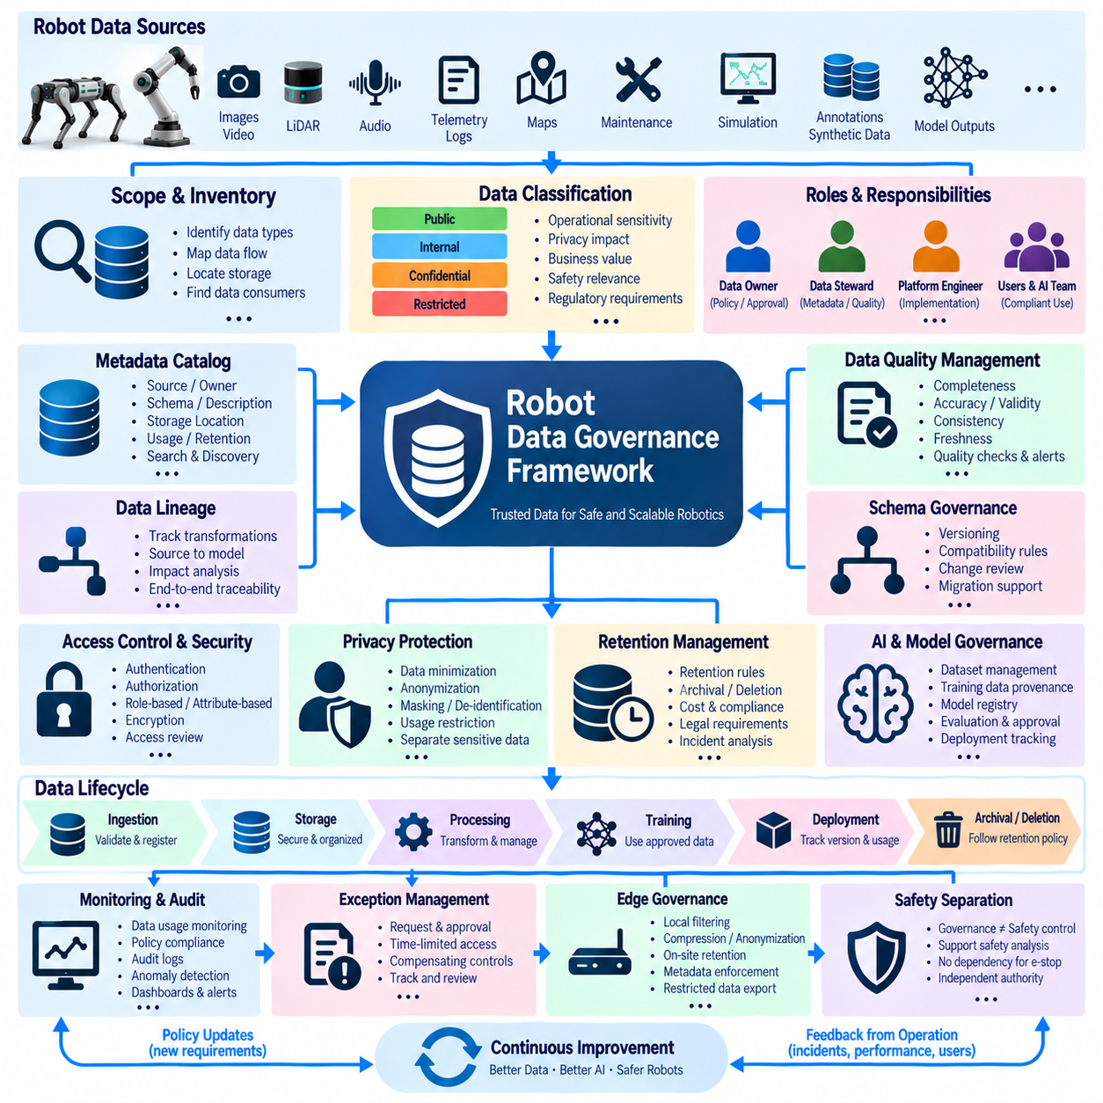
로봇 데이터 거버넌스 프레임워크(Robot Data Governance Framework)는 데이터의 전체 생명주기(Lifecycle)를 관리하는 데 필요한 규칙, 책임, 통제, 증거 체계를 수립한다. 로보틱스 환경에서 거버넌스(Governance)는 정보가 센서, 제어기, AI 모델, 시뮬레이션 시스템, 유지보수 도구, 인간과의 상호작용에서 생성되기 때문에 기업 데이터베이스만을 대상으로 할 수 없다. 따라서 프레임워크는 기술적인 데이터 아키텍처(Data Architecture)를 조직의 책임 체계 및 운영 요구사항과 연결해야 한다.
구현은 관리 대상 데이터(Governed Data)의 범위를 정의하는 것에서 시작한다. 로봇 텔레메트리(Telemetry), 이미지, 비디오, 라이다(LiDAR), 오디오, 진단 로그, 임무 기록, 지도, 주석 데이터(Annotation), 합성 데이터(Synthetic Data), 유지보수 이력, AI 학습 데이터셋, 모델 출력에는 서로 다른 통제가 필요할 수 있다. 데이터 인벤토리(Data Inventory)는 각 데이터 유형이 어디에서 생성되고, 엣지 및 중앙 시스템을 통해 어떻게 이동하며, 어디에 저장되고, 어떤 애플리케이션이나 팀이 사용하는지를 식별한다.
거버넌스는 기술 인프라만으로 운영될 수 없기 때문에 명확한 소유권(Ownership)이 필요하다. 데이터 도메인(Data Domain)에는 허용 가능한 사용 방식, 품질 요구사항, 보존 요구사항, 접근 조건을 정의하는 책임 있는 소유자가 있어야 한다. 데이터 스튜어드(Data Steward)는 메타데이터, 분류, 문서화, 운영 통제를 관리할 수 있다. 플랫폼 엔지니어는 기술적 메커니즘을 구현하고, 사용자와 AI 팀은 관리되는 정보를 사용할 때 승인된 정책을 준수할 책임을 갖는다.
데이터 분류(Data Classification)는 서로 다른 통제를 적용하기 위한 공통 기준을 제공한다. 정보는 운영 민감도, 개인정보 영향, 비즈니스 가치, 안전 관련성, 지식재산권(Intellectual Property), 규제 요구사항에 따라 분류할 수 있다. 공개 참조 데이터는 최소한의 제한만 필요할 수 있지만 내부 운영 로그, 고객 현장 이미지, 보안 기록, 민감한 인간 관련 센서 데이터에는 보다 강력한 접근 통제, 암호화, 보존, 감사 정책이 필요할 수 있다.
메타데이터 카탈로그(Metadata Catalog)는 프레임워크의 운영 기반이 된다. 각각의 관리 대상 데이터셋은 데이터 출처, 소유자, 스키마(Schema), 생성 시각, 갱신 주기, 저장 위치, 분류, 품질 상태, 보존 규칙, 허용된 사용 목적, 관련 시스템을 설명해야 한다. 검색 가능한 메타데이터는 문서화되지 않은 데이터 사일로(Data Silo)를 줄이고, 엔지니어가 단순히 내용을 확인하기 위해 대규모 센서 아카이브나 기밀 데이터셋을 직접 열지 않고도 사용 가능한 정보를 파악할 수 있도록 한다.
데이터 계보(Data Lineage)는 정보가 아키텍처를 통과하면서 어떻게 변화하는지를 기록한다. 원시 카메라 프레임은 주석 데이터셋으로 변환되고 다른 데이터 소스와 결합된 후 필터링되어 학습용 릴리스가 되고 최종적으로 AI 모델 생성에 사용될 수 있다. 데이터 계보는 이러한 관계를 보존하여 운영 중인 모델에서 해당 모델 개발에 사용된 데이터셋, 처리 작업, 주석, 원본 레코드까지 역방향으로 추적할 수 있도록 해야 한다.
스키마 거버넌스(Schema Governance)는 통제되지 않은 변경으로 인해 다운스트림 시스템(Downstream System)이 조용히 중단되는 것을 방지한다. 텔레메트리 메시지, 이벤트 형식, 주석 스키마, 메타데이터 정의, 비즈니스 수준 데이터 모델에는 명시적인 버전과 호환성 규칙(Compatibility Rule)이 있어야 한다. 제안된 변경은 배포 전에 검토할 수 있으며 생산자(Producer)와 소비자(Consumer)는 정의된 전환 기간에 따라 마이그레이션할 수 있다. 스키마 이력은 과거 데이터가 생성될 당시 존재했던 정의를 기준으로 해당 레코드를 해석할 수 있도록 한다.
데이터 품질 정책(Data Quality Policy)은 각 도메인에서 신뢰할 수 있는 정보가 무엇인지를 정의한다. 완전성(Completeness), 타임스탬프 정확성, 동기화, 유효성(Validity), 일관성, 고유성, 센서 캘리브레이션, 주석 정확도, 최신성(Freshness) 등이 중요한 기준이 될 수 있다. 품질을 하나의 보편적인 점수로 처리하는 대신 프레임워크는 각 데이터셋에 적합한 측정 가능한 검증 규칙을 설정할 수 있다. 검증 실패는 품질 상태, 예외, 수정 기록을 생성하고 이를 데이터 사용자에게 지속적으로 공개한다.
접근 통제(Access Control)는 신원(Identity), 역할(Role), 목적, 데이터 분류를 기반으로 적용해야 한다. 엔지니어는 인간 관련 이미지에 대한 무제한 접근 없이 진단 텔레메트리에 접근해야 할 수 있으며, 주석 작업팀은 선택된 데이터셋에만 접근할 수 있다. 역할 기반 또는 속성 기반 정책(Role-Based or Attribute-Based Policy)을 통해 이러한 경계를 적용할 수 있다. 인증(Authentication), 권한 부여(Authorization), 암호화(Encryption), 정기적인 접근 권한 검토를 통해 권한이 무기한 누적되지 않고 현재의 업무 책임과 일치하도록 유지한다.
보존 관리(Retention Management)는 서로 다른 형태의 로봇 데이터를 얼마나 오랫동안 사용할 수 있도록 유지할지를 통제한다. 대용량 원시 센서 기록은 짧은 온라인 보존 기간 이후 아카이빙 또는 삭제할 수 있지만, 유지보수 이력, 모델 계보, 감사 기록, 승인된 벤치마크 데이터셋은 더 오랫동안 보존해야 할 수 있다. 보존 규칙은 운영 가치, 저장 비용, 계약 요구사항, 개인정보 보호 의무, 향후 사고 분석에 데이터가 필요할 가능성을 함께 고려해야 한다.
로봇이 사람 주변에서 작동하는 경우 개인정보 보호 통제(Privacy Control)가 중요해진다. 카메라, 마이크, 위치 정보, 상호작용 로그, 작업장 관측 정보에는 원래 목적이 내비게이션이나 조작이라 하더라도 개인정보 또는 민감한 정보가 포함될 수 있다. 거버넌스는 데이터 수집을 제한하고 불필요한 필드를 최소화하며 마스킹(Masking)이나 비식별화(De-identification)를 적용하고 2차 사용을 통제하며 민감한 데이터를 일반적인 엔지니어링 데이터셋과 분리할 수 있다.
AI 학습 데이터(AI Training Data)는 데이터셋 구성이 모델의 행동에 직접적인 영향을 미치기 때문에 추가적인 거버넌스가 필요하다. 데이터셋 매니페스트(Dataset Manifest)는 데이터 출처, 라이선스, 주석 버전, 필터링 규칙, 합성 데이터와 실제 데이터의 비율, 알려진 한계, 승인된 사용 목적을 식별해야 한다. 학습 실험은 지속적으로 변경되는 디렉터리가 아니라 불변의 데이터셋 버전(Immutable Dataset Version)을 참조해야 하며, 이를 통해 배포된 모델을 개발 당시 사용된 정확한 데이터 릴리스와 연결할 수 있다.
합성 데이터도 개인정보 위험이 상대적으로 낮더라도 데이터 출처(Provenance)를 관리해야 한다. 시뮬레이션 자산, 환경 구성, 생성 소프트웨어, 무작위화 범위(Randomization Range), 주석 로직, 원본 라이선스를 기록해야 한다. 합성 장면이 실제 시설이나 독점 객체(Proprietary Object)를 기반으로 만들어졌다면 해당 원본의 제한사항이 여전히 적용될 수 있다. 따라서 거버넌스는 생성된 정보가 자동으로 제한 없는 데이터라고 가정하지 않고 추적성과 승인된 사용에 초점을 맞춘다.
모델 거버넌스(Model Governance)는 데이터 프레임워크를 AI 생명주기(AI Lifecycle)까지 확장한다. 모델 레지스트리(Model Registry)는 모델 버전을 학습 데이터셋, 소스 코드, 하이퍼파라미터(Hyperparameter), 평가 결과, 승인 상태, 배포 대상, 담당 팀과 연결할 수 있다. 모델이 업데이트되면 검토자는 알고리즘뿐만 아니라 기반 데이터에서 무엇이 변경되었는지 확인할 수 있다. 이후 배포 기록은 실제 로봇의 운영 행동을 당시 활성화된 특정 모델 버전과 연결한다.
가능한 경우 거버넌스 통제(Governance Control)는 자동화된 파이프라인에 통합해야 한다. 데이터 수집 단계에서 필수 메타데이터, 분류, 스키마, 체크섬(Checksum)을 검증한 후 데이터를 승인할 수 있다. 데이터셋 구축 워크플로(Workflow)는 품질 또는 라이선스 규칙을 충족하지 못하는 레코드를 거부하고, 학습 시스템은 승인된 데이터셋 식별자의 사용을 요구할 수 있다. 자동화는 거버넌스를 문서 기반 검토 활동에서 데이터가 플랫폼을 이동하는 동안 지속적으로 실행되는 통제로 전환한다.
비정상적인 엔지니어링 작업이나 사고 분석에는 일반 정책을 벗어난 접근이 필요할 수 있으므로 예외(Exception) 관리도 필요하다. 예외 프로세스는 요청자, 목적, 영향을 받는 데이터셋, 추가 위험, 승인 권한, 만료 시점, 보완 통제(Compensating Control)를 식별해야 한다. 가능한 경우 임시 권한은 자동으로 만료되어야 한다. 예외 기록은 기존 거버넌스 정책을 반복적으로 우회하는 대신 정책 자체를 수정해야 하는 상황을 파악하는 데에도 활용할 수 있다.
감사 가능성(Auditability)은 정책이 실제로 준수되고 있다는 증거를 제공한다. 민감한 데이터셋 접근, 관리자 변경, 스키마 수정, 데이터셋 릴리스, 모델 승인, 보존 작업, 정책 예외는 감사 기록(Audit Record)을 생성할 수 있다. 이러한 기록은 무단 변경으로부터 보호되어야 하며 사용자 신원 및 타임스탬프와 연결되어야 한다. 감사 기능은 사고 조사, 내부 보증(Internal Assurance), 고객 요구사항 대응, 거버넌스 프로세스의 지속적인 개선을 지원한다.
모니터링(Monitoring)은 거버넌스를 정기적인 문서 작업에서 운영 역량(Operational Capability)으로 전환한다. 대시보드는 소유자가 없는 데이터셋, 누락된 메타데이터, 품질 검증 실패, 과도한 데이터 보존, 비정상적인 접근 패턴, 만료된 승인, 호환되지 않는 스키마, 등록되지 않은 모델 배포를 추적할 수 있다. 경보(Alert)는 개입이 필요한 상태에 주의를 집중시키고 추세 분석(Trend Analysis)은 로봇 플릿과 데이터 플랫폼이 확장됨에 따라 거버넌스 품질이 개선되고 있는지를 보여준다.
중요한 데이터 관련 결정이 중앙 인프라에 도달하기 전에 이루어질 수 있기 때문에 거버넌스는 엣지 시스템(Edge System)까지 확장되어야 한다. 로봇과 엣지 컴퓨터는 센서 정보를 필터링, 압축, 익명화, 우선순위화하거나 일시적으로 보존할 수 있다. 정책은 어떤 변환이 허용되는지, 어떤 메타데이터를 반드시 유지해야 하는지, 어떤 데이터가 운영 현장을 절대 벗어나서는 안 되는지를 정의해야 한다. 엣지에서의 정책 적용은 민감한 정보가 이미 전송된 이후 다운스트림 통제에 의존하는 문제를 줄인다.
프레임워크는 거버넌스 권한(Governance Authority)과 운영 안전 권한(Operational Safety Authority)을 분리해야 한다. 데이터 정책은 정보가 어떻게 수집, 접근, 보존, 재사용되는지를 결정하고, 로봇 안전 메커니즘(Robot Safety Mechanism)은 물리적 행동이 허용되는지를 결정한다. 거버넌스 정보는 안전 분석과 증거를 지원할 수 있지만 데이터베이스 권한이나 클라우드 정책 서비스가 비상 정지 또는 기타 시간 민감형 보호 기능의 의도하지 않은 의존성이 되어서는 안 된다.
거버넌스 구현은 데이터 아키텍처와 함께 점진적으로 발전할 때 가장 효과적이다. 조직은 핵심 데이터셋, 소유권, 분류, 카탈로그화(Cataloging), 접근 통제, 기본 품질 규칙에서 시작하여 자동화된 데이터 계보, 보존 정책 적용, AI 거버넌스, 지속적 모니터링으로 확장할 수 있다. 정책, 기술적 통제, 운영 실무는 함께 발전해야 하며, 이를 통해 거버넌스가 엔지니어링과 분리된 별도의 행정 계층이 아니라 실제로 사용할 수 있는 운영 체계로 유지될 수 있다.
성숙한 로봇 데이터 거버넌스 프레임워크는 데이터 생성, 분류, 카탈로그화, 품질 검증, 접근, 처리, AI 개발, 배포, 보존, 감사를 연결하는 지속적인 통제 루프(Continuous Control Loop)를 구축한다. 모든 중요한 데이터셋과 모델은 책임 있는 소유권 및 추적 가능한 증거와 연결될 수 있다. 이를 통해 거버넌스는 제한적인 행정 문서 작업에서 신뢰할 수 있는 데이터 재사용, 확장 가능한 피지컬 AI 개발(Physical AI Development), 책임 있는 플릿 운영(Fleet Operation)을 지원하는 핵심 아키텍처 역량으로 전환된다.

12.09 Data Pipeline Failure Response Case
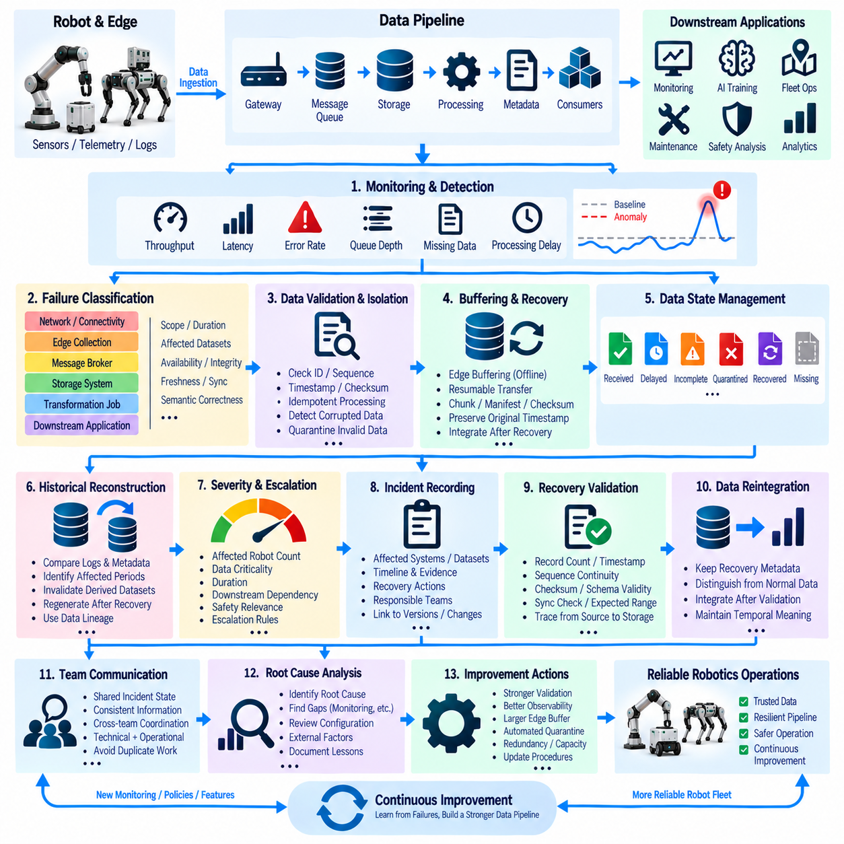
로봇 데이터 파이프라인 장애(Robot Data Pipeline Failure)는 단순한 데이터 가용성 문제를 넘어설 수 있다. 그 이유는 영향을 받은 데이터가 모니터링, AI 학습, 플릿 협업, 유지보수, 안전 분석을 위해 후속 시스템에서 사용될 수 있기 때문이다. 따라서 장애 대응 아키텍처(Failure-Response Architecture)는 데이터가 어디에서 손실되거나 손상되었는지를 식별하고, 영향을 받는 서비스를 파악하며, 사용 가능한 증거를 보존하고, 불완전하거나 잘못된 데이터가 조용히 확산되지 않도록 신뢰할 수 있는 처리 환경을 복구해야 한다.
장애 대응 프로세스(Failure-Response Process)는 데이터 파이프라인 자체를 지속적으로 관찰하는 것에서 시작한다. 수집 서비스(Ingestion Service), 메시지 큐(Message Queue), 엣지 게이트웨이(Edge Gateway), 저장 시스템, 변환 작업(Transformation Job), 메타데이터 서비스, 다운스트림 소비자는 처리량(Throughput), 지연시간(Latency), 오류율(Error Rate), 큐 깊이(Queue Depth), 누락 레코드, 처리 지연과 같은 운영 지표를 제공해야 한다. 이러한 지표를 기존 기준선(Baseline)과 비교하면 비정상적인 상태가 대규모 데이터 가용성 문제로 확대되기 전에 탐지할 수 있다.
파이프라인 장애는 여러 계층에서 발생할 수 있다. 로봇이 네트워크 연결을 잃을 수도 있고, 엣지 컴퓨터가 센서 데이터 수집을 중단할 수도 있으며, 메시지 브로커(Message Broker)가 이벤트를 거부하거나 저장 시스템을 사용할 수 없게 될 수도 있다. 변환 작업이 잘못된 레코드를 생성할 수도 있다. 또한 기반 데이터는 정상적으로 존재하지만 다운스트림 모델이나 애플리케이션 자체가 실패할 수도 있다. 따라서 장애 분류(Failure Classification)는 영향을 받은 계층, 장애 범위, 지속 시간, 영향을 받은 데이터셋, 그리고 문제가 가용성(Availability), 무결성(Integrity), 최신성(Freshness), 동기화(Synchronization), 의미적 정확성(Semantic Correctness) 중 무엇과 관련되는지를 식별해야 한다.
장애가 탐지되면 시스템은 먼저 유입되는 데이터가 여전히 신뢰할 수 있는지를 판단해야 한다. 실패한 모든 작업을 자동으로 재시도하면 레코드가 중복되거나 손상된 데이터가 확산될 수 있다. 따라서 파이프라인은 적절한 경우 메시지 식별자(Message Identifier), 시퀀스 번호(Sequence Number), 타임스탬프(Timestamp), 체크섬(Checksum), 멱등적 처리 규칙(Idempotent Processing Rule)을 사용해야 한다. 검증할 수 없는 데이터는 다운스트림 애플리케이션에 완전하고 신뢰할 수 있는 데이터인 것처럼 제공하지 않고 격리하거나 격리 저장소(Quarantine)로 보내야 한다.
엣지 버퍼링(Edge Buffering)은 불안정한 네트워크 환경에서 운용되는 로봇에 중요한 복구 메커니즘을 제공한다. 센서 요약 정보, 이벤트, 임무 기록을 로봇이나 엣지 컴퓨터에 일시적으로 보존하고 연결이 복구된 후 전송할 수 있다. 버퍼는 원래의 타임스탬프와 시퀀스 정보를 유지해야 하며, 이를 통해 지연된 레코드를 최종적으로 중앙 파이프라인에 도착한 시간이 아니라 실제 획득 시간에 따라 삽입할 수 있다.
대용량 센서 파일의 경우 전체 기록을 다시 전송하는 것보다 재개 가능한 전송(Resumable Transfer)이 필요할 수 있다. 파일 매니페스트(File Manifest), 청크 식별자(Chunk Identifier), 체크섬, 완료 표시(Completion Marker)를 사용하면 마지막으로 검증된 부분부터 중단된 전송을 재개할 수 있다. 중앙 시스템은 복원된 객체를 분석 또는 학습 파이프라인에서 사용할 수 있도록 제공하기 전에 무결성을 확인해야 한다. 실패한 전송은 불완전한 데이터가 정상적으로 완료된 데이터처럼 보이지 않도록 명확하게 식별되어야 한다.
데이터 파이프라인 복구(Data Pipeline Recovery)는 누락된 데이터와 늦게 도착한 데이터(Late-Arriving Data)를 구분해야 한다. 일시적인 통신 장애는 데이터를 지연시킬 뿐 영구적으로 손실시키지 않을 수 있지만, 손상된 로컬 기록은 실제 데이터 공백을 생성할 수 있다. 따라서 처리 시스템은 수신됨(Received), 지연됨(Delayed), 불완전함(Incomplete), 격리됨(Quarantined), 복구됨(Recovered), 영구 누락됨(Permanently Missing)과 같은 명시적인 상태를 유지해야 한다. 이러한 상태는 다운스트림 애플리케이션이 데이터셋을 올바르게 해석하도록 하며 일시적인 상태가 영구적인 데이터 손실로 잘못 인식되는 것을 방지한다.
장애가 운영 데이터셋에 영향을 미쳤다면 과거 데이터 재구성(Historical Reconstruction)이 중요해진다. 시스템은 원시 레코드, 이벤트 로그, 메타데이터, 시퀀스 정보, 다운스트림 출력 결과를 비교하여 어떤 시간 구간이 영향을 받았는지를 확인할 수 있다. 소스 데이터가 불완전한 상태에서 파생 데이터셋(Derived Dataset)이 생성되었다면 소스 데이터가 복구된 이후 해당 결과를 무효화하고 다시 생성해야 할 수 있다. 데이터 계보(Data Lineage)를 이용하면 모든 다운스트림 산출물을 수작업으로 검사하지 않고도 이러한 영향 분석(Impact Analysis)을 수행할 수 있다.
모든 장애가 동일한 대응을 요구하는 것은 아니다. 짧은 텔레메트리 지연은 자동 재시도와 버퍼링만으로 해결할 수 있지만, 손상된 학습 데이터나 일관되지 않은 로봇 상태는 격리와 사람의 조사를 필요로 할 수 있다. 심각도(Severity)는 영향을 받은 로봇 수, 데이터 중요도, 지속 시간, 다운스트림 의존성, 안전 관련성, 복구 신뢰도를 이용하여 결정할 수 있다. 명확한 단계적 대응 규칙(Escalation Rule)은 일시적인 사소한 문제에 과도한 엔지니어링 자원이 투입되는 것을 방지하면서 중요한 장애에는 적절한 대응이 이루어지도록 한다.
장애 기록(Incident Record)은 각각의 장애에 대한 기술적 이력을 보존해야 한다. 기록에는 영향을 받은 로봇, 데이터셋, 서비스, 타임스탬프, 탐지된 증상, 진단 증거, 복구 조치, 담당 시스템, 최종 처리 결과를 연결할 수 있다. 장애 기록을 파이프라인 버전과 구성 변경 사항에 연결하면 소프트웨어 배포, 스키마 변경, 인프라 이벤트, 외부 환경이 장애에 어떤 영향을 미쳤는지를 파악할 수 있다.
복구 이후에는 파이프라인이 단순히 다시 작동하는 것뿐만 아니라 신뢰할 수 있는 데이터를 생성하고 있는지를 검증해야 한다. 레코드 수, 타임스탬프, 시퀀스 연속성, 체크섬, 스키마 유효성, 동기화 관계, 예상되는 통계적 범위를 알려진 기준선과 비교할 수 있다. 중요한 데이터셋에서는 선택된 레코드를 원본 획득 단계부터 변환 및 저장 단계까지 추적하여 복구 과정에서 중복, 누락, 손상 또는 잘못된 순서가 발생하지 않았는지를 확인할 수 있다.
복구된 데이터는 이러한 구분이 분석에 중요할 경우 정상적으로 지속 수집된 데이터와 구별할 수 있어야 한다. 그렇지 않으면 모델이나 분석 시스템이 대량의 지연 데이터를 갑작스러운 운영 이벤트로 잘못 해석할 수 있다. 메타데이터에는 복구 시점, 원래의 획득 기간, 복구 방법, 영향을 받은 소스 시스템을 기록할 수 있다. 이를 통해 시간적 의미(Temporal Meaning)를 보존하면서도 검증이 완료된 복구 데이터는 정상적인 과거 데이터셋의 일부로 통합할 수 있다.
장애 대응은 기술팀과 운영팀 사이의 통제된 커뮤니케이션도 필요로 한다. 수집, 저장, 네트워크, AI 파이프라인, 로봇 플랫폼을 담당하는 엔지니어는 동일한 장애의 서로 다른 부분만 볼 수 있다. 따라서 공유된 장애 상태(Shared Incident State)는 무엇이 실패했는지, 무엇이 여전히 사용 가능한지, 어떤 데이터셋을 신뢰할 수 있는지, 어떤 서비스가 영향을 받았는지에 대한 일관된 설명을 제공해야 한다. 이를 통해 팀이 동일한 진단을 반복적으로 수행하지 않고 복구 작업을 협력할 수 있다.
마지막 단계는 장애로부터 학습하고 파이프라인을 개선하는 것이다. 근본 원인 분석(Root-Cause Analysis)을 통해 부족한 모니터링, 불충분한 버퍼링, 취약한 검증, 부족한 용량, 불명확한 책임, 비효율적인 복구 절차를 식별할 수 있다. 개선 조치에는 더욱 강력한 무결성 검사, 향상된 관측 가능성(Observability), 개선된 재시도 로직, 더 큰 엣지 버퍼, 스키마 검증, 자동 격리, 이중화(Redundancy), 수정된 운영 절차가 포함될 수 있다. 목표는 서비스를 단순히 복구하는 것이 아니라 향후 장애의 발생 가능성과 영향을 줄이는 것이다.
성숙한 로봇 데이터 파이프라인(Robot Data Pipeline)은 장애 대응을 장애가 발생한 이후에만 수행하는 비상 절차가 아니라 지속적인 운영 역량(Continuous Operational Capability)으로 취급한다. 탐지, 분류, 격리, 버퍼링, 복구, 검증, 데이터 계보 분석, 장애 기록, 개선은 하나의 폐루프(Closed Loop)를 형성한다. 신뢰할 수 있는 증거를 보존하고 불완전하거나 불확실한 데이터를 명시적으로 표현함으로써 로보틱스 및 피지컬 AI 시스템(Robotics and Physical AI Systems)은 통제된 위험 수준에서 운영을 지속하면서 장애 복원력(Resilience)을 지속적으로 향상시킬 수 있다.

12.10 Future Robot Data Architecture Evolution Roadmap
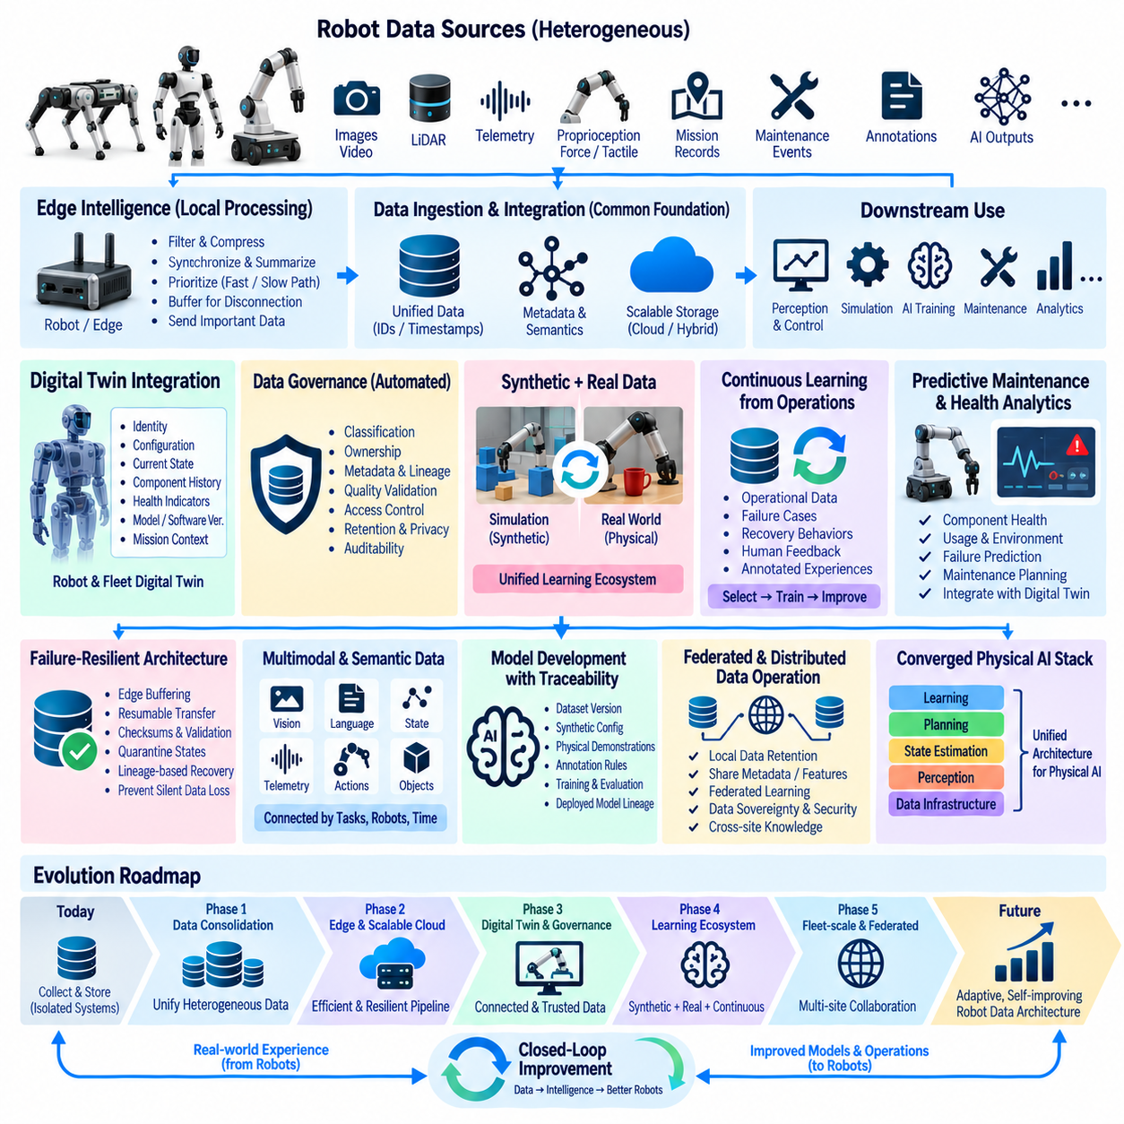
미래의 로봇 데이터 아키텍처(Future Robot Data Architecture)는 로봇 정보를 단순히 수집하고 저장하는 시스템에서 벗어나 물리적 로봇(Physical Robot), 엣지 컴퓨팅(Edge Computing), 클라우드 플랫폼(Cloud Platform), 시뮬레이션(Simulation), AI 모델, 디지털 트윈(Digital Twin), 운영 지식(Operational Knowledge)을 지속적으로 연결하는 적응형 인프라(Adaptive Infrastructure)로 발전할 것이다. 핵심적인 방향은 로봇이 무엇을 하고 있는지만 이해하는 것이 아니라, 왜 그렇게 행동하는지, 로봇의 상태가 어떻게 변화하고 있는지, 축적된 경험이 미래의 물리적 운영을 어떻게 개선할 수 있는지를 이해할 수 있는 데이터 아키텍처를 구축하는 것이다.
이러한 진화의 첫 번째 단계는 이기종 로봇 데이터(Heterogeneous Robot Data)를 공통 아키텍처 기반(Common Architectural Foundation)으로 통합하는 것이다. 이미지, 비디오, 라이다(LiDAR), 텔레메트리(Telemetry), 고유수용성(Proprioception), 힘(Force), 촉각(Tactile) 신호, 임무 기록, 유지보수 이벤트, 주석 데이터(Annotation), AI 출력 결과는 공통 식별자, 타임스탬프, 메타데이터(Metadata), 의미적 관계(Semantic Relationship)를 통해 점차 연결될 것이다. 이러한 기반을 통해 서로 다른 로봇 플랫폼과 센서에서 생성된 데이터를 인지(Perception), 제어(Control), 유지보수, 시뮬레이션, 피지컬 AI 개발(Physical AI Development)에 재사용할 수 있다.
로봇 플릿(Robot Fleet)이 확대되고 센서 데이터의 양이 증가함에 따라 엣지 지능(Edge Intelligence)의 중요성도 커질 것이다. 모든 원시 관측 데이터를 중앙 인프라로 전송하는 대신 로봇과 엣지 컴퓨터(Edge Computer)는 데이터 소스 가까이에서 정보를 필터링하고, 동기화하며, 압축하고, 요약하고, 우선순위를 지정하게 될 것이다. 시간에 민감한 운영 데이터는 고속 경로(Fast Path)에 유지하고 대규모 과거 데이터셋은 저속 경로(Slow Path)를 통해 이동시킬 수 있다. 이러한 구조는 통신 의존성을 줄이는 동시에 대역폭과 연결성이 허용될 때 중요한 정보를 중앙 시스템으로 전달할 수 있도록 한다.
미래의 아키텍처는 운영 데이터(Operational Data)와 디지털 트윈 사이의 관계도 더욱 강화할 것이다. 각 로봇은 식별 정보, 구성, 현재 상태, 부품 이력, 임무 맥락, 건전성 지표(Health Indicator), 소프트웨어 또는 모델 버전을 포함하는 지속적으로 갱신되는 디지털 표현(Digital Representation)을 유지할 수 있다. 플릿 수준의 디지털 트윈(Fleet-Level Digital Twin)은 로봇, 환경, 인프라, 임무, 공유 자원 사이의 관계를 표현할 수 있다. 이를 통해 개별 로봇의 행동을 이해하는 동시에 전체 플릿을 하나의 협력적인 물리 시스템으로 분석할 수 있다.
데이터 거버넌스(Data Governance)는 정적인 정책 문서에서 벗어나 데이터 생명주기(Data Lifecycle) 전반에 내장된 실행 가능한 통제(Executable Control)로 발전할 것이다. 분류(Classification), 소유권(Ownership), 메타데이터, 계보(Lineage), 품질 검증, 접근 통제, 보존(Retention), 개인정보 보호, 감사 가능성(Auditability)은 로봇에서 엣지 시스템, 저장 플랫폼, 분석 파이프라인, AI 개발 환경으로 데이터가 이동하는 과정에서 점차 자동으로 적용될 것이다. 이를 통해 로봇이 생성하는 데이터의 양과 다양성이 증가하더라도 각 데이터셋마다 별도의 행정 절차를 만드는 부담 없이 거버넌스를 확장할 수 있다.
합성 데이터(Synthetic Data)와 물리 데이터(Physical Data)는 점차 하나의 통합된 학습 생태계(Unified Learning Ecosystem)로 운영될 것이다. 시뮬레이션은 제어된 변형, 정확한 정답 주석(Ground-Truth Annotation), 희귀 조건, 대규모 학습 사례를 생성할 수 있으며, 실제 로봇은 실제 센서 동작, 환경 변화, 실패, 예상하지 못한 상호작용에 대한 증거를 제공한다. 미래의 파이프라인은 실제 환경에서 발생한 실패를 활용하여 목표 지향적인 합성 데이터 생성을 수행하고, 합성 데이터를 활용하여 비용이 높은 물리적 데이터 수집과 수작업 주석에 필요한 양을 줄이게 될 것이다.
아키텍처는 지속적인 운영 경험(Continuous Operational Experience)에서 학습하는 능력도 더욱 강화할 것이다. 비행 기록, 조작 에피소드(Manipulation Episode), 내비게이션 궤적, 실패 이벤트, 복구 행동(Recovery Behavior), 유지보수 결과는 구조화된 학습 증거(Structured Learning Evidence)로 변환할 수 있다. 데이터 수집을 모델 학습 이전에 한 번 수행하는 별도의 활동으로 취급하는 대신, 미래의 시스템은 가치 있는 경험을 지속적으로 식별하고, 이를 어노테이션하고, 품질을 평가한 다음, 선택된 사례를 학습 및 검증 파이프라인으로 다시 전달할 것이다.
예지정비(Predictive Maintenance)와 운영 건전성 분석(Operational Health Analytics)은 로봇 데이터 아키텍처와 더욱 긴밀하게 통합될 것이다. 부품 식별자, 운용 누적량, 텔레메트리, 환경 조건, 유지보수 이벤트, 장애 이력을 결합하여 장비 상태의 변화를 추정할 수 있다. 건전성 정보는 디지털 트윈과 플릿 상태의 일부가 되어 현재의 측정값뿐만 아니라 축적된 생명주기 증거(Lifecycle Evidence)를 고려하여 유지보수 의사결정을 지원할 수 있다. 이를 통해 단순한 개별 임계값 위반이 아니라 장기적인 상태 변화를 기반으로 유지보수를 수행할 수 있다.
장애 대응(Failure Response)은 일시적인 연결 끊김, 지연된 메시지, 불완전한 기록, 손상된 파일, 서비스 중단이 발생할 수 있음을 전제로 하는 복원력 있는 데이터 인프라(Resilient Data Infrastructure)로 발전할 것이다. 엣지 버퍼링(Edge Buffering), 재개 가능한 전송(Resumable Transfer), 체크섬, 시퀀스 검증(Sequence Validation), 격리 상태(Quarantine State), 데이터 계보 기반 재구성(Lineage-Based Reconstruction), 복구 검증(Recovery Validation)이 표준적인 아키텍처 기능이 될 것이다. 목적은 불완전한 정보가 신뢰할 수 있는 정보로 조용히 변환되는 것을 방지하고, 시간적 의미와 운영상의 의미를 잃지 않으면서 데이터 처리를 복구하는 것이다.
미래의 로봇 데이터 아키텍처는 멀티모달 및 의미적 표현(Multimodal and Semantic Representation)을 더욱 적극적으로 지원할 것이다. 카메라 프레임, 텔레메트리 값, 언어 명령, 행동, 객체 상태, 유지보수 이벤트를 서로 관련 없는 개별 레코드로 취급하는 대신 공통의 작업, 객체, 로봇, 시간 관계를 통해 연결할 것이다. 이를 통해 AI 시스템은 여러 형태의 증거를 통합하여 추론할 수 있으며 비전-언어-행동 학습(Vision-Language-Action Learning), 체화 지능(Embodied Intelligence), 작업 이해(Task Understanding), 경험 기반 계획(Experience-Based Planning)과 같은 더욱 발전된 애플리케이션을 지원할 수 있다.
모델 개발(Model Development)은 운영 데이터 계보(Operational Data Lineage)와 더욱 긴밀하게 연결될 것이다. 배포된 AI 모델은 해당 모델을 생성한 데이터셋 버전, 합성 데이터 생성 설정, 물리적 시연, 주석 규칙, 전처리 파이프라인, 학습 구성, 평가 결과까지 추적할 수 있어야 한다. 배포 이후 모델의 행동이 변경되었을 경우 엔지니어는 모델을 독립적인 소프트웨어 산출물로 취급하는 대신 데이터 분포, 모델 아키텍처, 소프트웨어 구성, 센서 캘리브레이션, 환경 조건 중 어떤 요소가 원인과 관련되는지를 파악할 수 있게 된다.
플릿 규모의 아키텍처(Fleet-Scale Architecture)는 또한 연합형 및 분산형 데이터 운영(Federated and Distributed Data Operation)으로 발전할 것이다. 서로 다른 로봇, 현장, 조직, 엣지 환경은 민감한 데이터를 로컬에 유지하면서 선택된 메타데이터, 특징(Feature), 모델 또는 승인된 학습 결과만 공유할 수 있다. 이러한 방식은 대규모 또는 민감한 데이터셋의 불필요한 이동을 줄이면서도 여러 물리적 환경에서 얻은 지식을 통합할 수 있도록 한다. 따라서 데이터 주권(Data Sovereignty), 개인정보 보호, 보안(Security), 운영 제약은 사후적인 제한사항이 아니라 아키텍처 설계 요소가 될 것이다.
시간이 지나면서 데이터 인프라(Data Infrastructure)와 피지컬 AI 인프라(Physical AI Infrastructure)의 구분은 점차 약해질 것이다. 데이터는 더 이상 AI 모델에 공급되는 단순한 입력이 아니라 인지, 상태 추정(State Estimation), 계획(Planning), 실행(Execution), 안전(Safety), 유지보수, 시뮬레이션, 학습을 연결하는 운영 지능 계층(Operational Intelligence Layer)의 일부가 될 것이다. 아키텍처는 물리적 증거와 계산적 추론(Computational Reasoning)을 지속적으로 연결하고, 개선된 모델, 구성, 운영 전략을 다시 물리적 플릿으로 전달하게 될 것이다.
장기적인 로드맵(Long-Term Roadmap)은 물리적 로봇이 경험을 생성하고, 엣지 시스템이 이를 구성하고 우선순위를 지정하며, 디지털 트윈이 운영 맥락을 유지하고, 거버넌스가 데이터 사용을 통제하며, AI 시스템이 선택된 증거로부터 학습하고, 개선된 지능이 다시 로봇으로 전달되는 폐루프 로봇 데이터 아키텍처(Closed-Loop Robot Data Architecture)로 이어진다. 각 순환 과정은 추가적인 운영 증거를 생성하며 아키텍처를 더욱 정확하고, 추적 가능하며, 복원력 있고, 적응 가능한 구조로 발전시킨다. 궁극적인 목표는 이기종 로봇 플릿(Heterogeneous Robot Fleet)을 지원하고 전체 운영 생명주기(Operational Lifecycle)에 걸쳐 피지컬 AI 시스템을 지속적으로 개선할 수 있는 확장 가능한 데이터 기반(Scalable Data Foundation)을 구축하는 것이다.

